Tento dokument představuje schválené informace o přípravku Toujeo se změnami v textech, které byly provedeny od předchozí procedury s dopadem do informací o přípravku (EMEA/H/C/000309/N/0131) ) a které jsou vyznačeny revizemi.

Další informace k tomuto léčivému přípravku naleznete na webových stránkách Evropské agentury pro léčivé přípravky: https://www.ema.europa.eu/en/medicines/human/epar/toujeo

Příloha I

Souhrn údajů o přípravku

1. NÁZEV PŘÍPRAVKU

Toujeo 300 jednotek/ml SoloStar injekční roztok v předplněném peru
Toujeo 300 jednotek/ml DoubleStar injekční roztok v předplněném peru

2. KVALITATIVNÍ A KVANTITATIVNÍ SLOŽENÍ

Jeden ml obsahuje insulinum glarginum* 300 jednotek (odpovídá 10,91 mg ).

pero SoloStar
Jedno pero obsahuje 1,5 ml injekčního roztoku, to je 450 jednotek.

pero DoubleStar
Jedno pero obsahuje 3 ml injekčního roztoku, to je 900 jednotek.

*Inzulín glargin se vyrábí technologií rekombinace DNA v Escherichia coli.

Úplný seznam pomocných látek viz bod 6.1.

3. LÉKOVÁ FORMA

Injekční roztok.
Čirý bezbarvý roztok.

4. KLINICKÉ ÚDAJE

4.1 Terapeutické indikace

Léčba diabetes mellitus u dospělých, dospívajících a dětí od 6 let.

4.2 Dávkování a způsob podání

Dávkování
Přípravek Toujeo je bazální inzulín pro podání jednou denně kdykoli během dne, přednostně každý den vždy ve stejnou dobu.

Dávkovací režim (dávka a doba podání) má být upraven podle individuální odpovědi.

U pacientů s diabetes mellitus 1. typu musí být přípravek Toujeo kombinován s krátkodobě/rychle působícím inzulínem, aby se pokryly nároky na inzulín v průběhu jídla.

U pacientů s diabetes mellitus 2. typu se přípravek Toujeo může podávat společně s jinými antidiabetiky.

Síla tohoto léčivého přípravku se uvádí v jednotkách. Tyto jednotky se vztahují výhradně k přípravku Toujeo a liší se od m.j. (IU) nebo jednotek používaných k vyjádření síly jiných inzulínových analogů (viz bod 5.1).

Flexibilita doby podání

Pokud je potřeba, pacienti si mohou aplikovat přípravek Toujeo až 3 hodiny před nebo po své obvyklé době podání (viz bod 5.1).

Pacientům, kteří si zapomenou aplikovat dávku, má být doporučeno zkontrolovat si hladinu cukru v krvi a až potom pokračovat v obvyklém dávkování jedenkrát denně. Pacienti mají být informováni, že si nemají aplikovat dvojitou dávku, aby tím nahradili vynechanou dávku.

Zahájení

Pacienti s diabetes mellitus 1. typu
Přípravek Toujeo se používá jednou denně s inzulínem pokrývajícím dobu jídla a vyžaduje individuální úpravu dávky.

Pacienti s diabetes mellitus 2. typu
Doporučená počáteční denní dávka je 0,2 jednotky/kg následovaná individuální úpravou dávky.

Převod mezi inzulínem glargin 100 jednotek/ml a přípravkem Toujeo

Inzulín glargin 100 jednotek/ml a přípravek Toujeo nejsou bioekvivalentní a nejsou přímo zaměnitelné.

- Převod z inzulínu glargin 100 jednotek/ml na přípravek Toujeo může být proveden na základě principu „jednotka k jednotce“, avšak k dosažení cílových hodnot hladiny glukózy v krvi může být zapotřebí vyšších dávek přípravku Toujeo (přibližně o 10 - 18 %).
- Při převodu z přípravku Toujeo na inzulín glargin 100 jednotek/ml má být dávka snížena (přibližně o 20 %), aby se snížilo riziko hypoglykemie.

Během převodu a v počátečních týdnech po něm se doporučuje pečlivé metabolické sledování.

Převod z jiných bazálních inzulínů na přípravek Toujeo

Při převodu pacienta z léčebného režimu se středně nebo dlouhodobě účinkujícím inzulínem na režim s přípravkem Toujeo může být třeba změnit dávkování bazálního inzulínu a úpravit doprovodnou antidiabetickou léčbu (dávku a dobu podání doplňkového humánního inzulínu nebo inzulínového analogu s rychlým nástupem účinku, nebo dávku neinzulínových antidiabetických léčivých přípravků).

- Převod z bazálního inzulínu podávaného jednou denně na přípravek Toujeo podávaný jednou denně může být proveden na základě principu „jednotka k jednotce“ předešlé dávky bazálního inzulínu.
- Při převodu z bazálního inzulínu podávaného dvakrát denně na přípravek Toujeo podávaný jednou denně je doporučená počáteční dávka přípravku Toujeo 80 % z celkové denní dávky bazálního inzulínu, který byl ukončen.

U pacientů, kteří používají vysoké dávky inzulínu z důvodu přítomnosti protilátek proti lidskému inzulínu, může dojít při používání přípravku Toujeo ke zlepšení inzulínové odpovědi.

Během převodu a v počátečních týdnech po něm se doporučuje pečlivé metabolické sledování.

Zlepšení metabolické kontroly a výsledná zvýšená citlivost k inzulínu si mohou vyžádat další úpravu dávkovacího režimu. Úprava dávky může být nutná také v případě, když se změní tělesná hmotnost pacienta nebo jeho životní styl, pokud dojde ke změně času podání dávky inzulínu nebo nastanou-li další okolnosti, které zvyšují sklon k hypo- nebo hyperglykemii (viz bod 4.4).

Převod z přípravku Toujeo na jiné bazální inzulíny

Během převodu a v počátečních týdnech po něm se doporučuje dohled lékaře s pečlivým metabolickým sledováním.
Viz souhrn údajů o léčivém přípravku, na který pacient přechází.

Zvláštní populace

Přípravek Toujeo může být používán u starších pacientů nebo pacientů s poruchou funkce ledvin či jater, u dospívajících a dětí od 6 let..

Starší populace (≥65 let)
U starších pacientů může postupné zhoršování funkce ledvin vést k trvalému poklesu potřeby inzulínu (viz body 4.8 a 5.1).

Porucha funkce ledvin
U pacientů s poruchou funkce ledvin se může potřeba inzulínu snížit v důsledku sníženého metabolismu inzulínu (viz bod 4.8).

Porucha funkce jater
U pacientů s poruchou funkce jater se může potřeba inzulínu snížit v důsledku snížené kapacity glukoneogeneze a sníženého metabolismu inzulínu.

Pediatrická populace
Přípravek Toujeo mohou používat dospívající a děti od 6 let, stejně jako dospělí pacienti (viz body 5.1 a 5.2). Pokud se přechází z bazálního inzulínu na přípravek Toujeo, je třeba na základě individuálního posouzení zvážit možnost snížení dávek bazálního a bolusového inzulínu, aby se minimalizovalo riziko hypoglykemie (viz bod 4.4).
Bezpečnost a účinnost přípravku Toujeo u dětí mladších 6 let nebyla dosud stanovena. Nejsou dostupné žádné údaje.

Způsob podání
Přípravek Toujeo se podává pouze subkutánně.
Přípravek Toujeo se podává subkutánní injekcí do břišní stěny, do oblasti deltového svalu nebo do stehna. Místa injekce musí být v rámci vybrané oblasti aplikace pravidelně střídána, aby se snížilo riziko lipodystrofie a kožní amyloidózy (viz bod 4.4 a 4.8).

Přípravek Toujeo se nesmí podávat intravenózně. Prodloužený účinek přípravku Toujeo závisí na injekční aplikaci do podkožní tkáně. Intravenózní podání obvyklé subkutánní dávky by mohlo vést k těžké hypoglykemii.
Přípravek nesmí být podáván pomocí inzulínových infuzních pump.

Přípravek Toujeo je dostupný ve dvou typech předplněných per. V dávkovacím okénku pera se zobrazuje počet jednotek přípravku Toujeo, které bude aplikováno. Toujeo SoloStar a Toujeo DoubleStar předplněná pera byla speciálně navržena pro přípravek Toujeo a není u nich proto zapotřebí přepočítávat dávky.

Před použitím Toujeo SoloStar předplněného pera nebo Toujeo DoubleStar předplněného pera je nutné si pečlivě přečíst Návod pro použití, který je součástí příbalové informace (viz bod 6.6).

S Toujeo SoloStar předplněným perem může být podána dávka 1-80 jednotek v jedné injekci v krocích po 1 jednotce.

S Toujeo DoubleStar předplněným perem může být podána dávka 2-160 jednotek v jedné injekci v krocích po 2 jednotkách.

Při přechodu z Toujeo SoloStar na Toujeo DoubleStar, pokud pacientova předchozí dávka byla liché číslo (např. 23 jednotek), musí být dávka zvýšena nebo snížena o jednu jednotku (např. na 24 nebo 22 jednotek).

Toujeo DoubleStar předplněné pero je doporučeno pro pacienty, kteří potřebují minimálně 20 jednotek za den (viz bod 6.6).

Přípravek Toujeo nesmí být natažen ze zásobní vložky Toujeo SoloStar předplněného pera nebo Toujeo DoubleStar předplněného pera do injekční stříkačky pro možné závažné předávkování (viz body 4.4, 4.9 a 6.6).

Před každou injekční aplikací musí být nasazena nová sterilní jehla. Opakované použití stejné jehly zvyšuje riziko ucpání jehel a může způsobit poddávkování nebo předávkování (viz body 4.4 a 6.6).

Aby se zabránilo možnému šíření přenosných nemocí, inzulínová pera nemají být nikdy použita více než jednou osobou, i když je jehla vyměňována (viz bod 6.6).

4.3 Kontraindikace

Hypersenzitivita na léčivou látku nebo na kteroukoli pomocnou látku uvedenou v bodě 6.1.

4.4 Zvláštní upozornění a opatření pro použití

Sledovatelnost
Aby se zlepšila sledovatelnost biologických léčivých přípravků má se přehledně zaznamenat název podaného přípravku a číslo šarže.

Přípravek Toujeo není inzulínem volby pro léčbu diabetické ketoacidózy. Místo něj se v takových případech doporučuje použití humánního inzulínu typu regular podávaného intravenózně.

V případě nedostatečné úpravy glykemie nebo sklonu k hyper– nebo hypoglykemickým epizodám je nezbytné zkontrolovat dodržování předepsaného léčebného režimu pacientem, místa aplikace, správnou injekční techniku a všechny ostatní relevantní faktory předtím, než je zvážena úprava dávky.

Pacienti musí být poučeni, aby průběžně střídali místo vpichu za účelem snížení rizika vzniku lipodystrofie a kožní amyloidózy. Existuje možné riziko zpomalení absorpce inzulinu a zhoršení kontroly hladiny glukózy po vpíchnutí inzulinu do míst s těmito reakcemi. Byly hlášeny případy, kdy náhlá změna místa vpichu do nedotčené oblasti vedla k hypoglykémii. Po změně místa vpichu se doporučuje monitorování glukózy v krvi a je možné zvážit úpravu dávky antidiabetik.

Hypoglykemie
Doba výskytu hypoglykemie závisí na profilu účinku používaných inzulínů a může se proto měnit při změně léčebného režimu.

Zvláštní opatrnost a intenzívní sledování hladiny glukózy v krvi se doporučuje u těch pacientů, u kterých mohou být hypoglykemické epizody zvláště klinicky významné, jako například u pacientů s významnou stenózou koronárních arterií nebo krevních cév zásobujících mozek (riziko kardiálních nebo cerebrálních komplikací hypoglykemie), stejně jako u pacientů s proliferativní retinopatií, zvláště není-li léčena fotokoagulací (riziko přechodné amaurózy vyvolané hypoglykemií).

Pacienti mají být obeznámeni s okolnostmi, za kterých jsou varovné příznaky hypoglykemie oslabeny. Varovné symptomy hypoglykemie mohou být změněny, být méně výrazné nebo mohou zcela chybět u některých rizikových skupin. K nim patří pacienti:
- u kterých byla glykemická kontrola význačně zlepšena,
- u kterých se hypoglykemie vyvíjí postupně,
- vyššího věku,
- po převedení ze zvířecího inzulínu na lidský inzulín,
- u kterých je přítomna autonomní neuropatie,
- s dlouhou anamnézou diabetu,
- trpící psychiatrickým onemocněním,
- současně léčení některými dalšími léčivými přípravky (viz bod 4.5).

Takové situace mohou vést k těžké hypoglykemii (a možné ztrátě vědomí) dříve, než si pacient hypoglykemii stihne uvědomit.

Prodloužený účinek inzulínu glargin může zpomalit dobu zotavení z hypoglykemie.

Pokud jsou zaznamenány normální nebo snížené hladiny glykovaného hemoglobinu, je nutno vzít v úvahu možnost rekurentních nerozpoznaných (zejména nočních) epizod hypoglykemie.

Nezbytnými předpoklady pro snížení rizika hypoglykemie jsou dodržování dávky a dietního režimu pacientem, správné podávání inzulínu a schopnost pacienta rozpoznat příznaky hypoglykemie. Faktory zvyšující sklon k hypoglykemii vyžadují zvlášť pečlivé sledování a mohou si vynutit úpravu dávky. Patří mezi ně:
- změna místa aplikace,
- zlepšení citlivosti k inzulínu (např. odstraněním stresových faktorů),
- nezvyklá, zvýšená nebo prodloužená fyzická aktivita,
- přidružené nemoci (např. zvracení, průjem),
- neadekvátní příjem potravy,
- vynechání jídla,
- konzumace alkoholu,
- některé nekompenzované poruchy endokrinního systému (např. u hypotyreózy, u insuficience adenohypofýzy nebo adrenokortikální insuficience),
- současná léčba některými jinými léčivými přípravky (viz bod 4.5).

Převod z inzulínu glargin 100 jednotek/ml na přípravek Toujeo
Vzhledem k tomu, že inzulín glargin 100 jednotek/ml a přípravek Toujeo nejsou bioekvivalentní a nejsou zaměnitelné, může převod vyžadovat změnu dávky a má proběhnout pouze pod přísným dohledem lékaře (viz bod 4.2).

Převod z jiných inzulínů na přípravek Toujeo
Převod pacienta z jiného typu nebo inzulínu jiné značky na přípravek Toujeo má proběhnout pod přísným lékařským dohledem. Po změně síly, značky (výrobce), typu (normální lidský inzulín, NPH, lente, dlouhodobě působící inzulíny atd.), původu (zvířecí, lidský, analoga lidského inzulínu) a/nebo výrobní metody může být zapotřebí upravit dávku (viz bod 4.2).

Přidružené nemoci
Přidružené nemoci vyžadují intenzifikovaný metabolický monitoring. V mnoha případech jsou indikovány testy na ketolátky v moči a často je nutná úprava dávky inzulínu. Potřeba inzulínu je často zvýšená. Pacienti s diabetes mellitus 1. typu musí pokračovat v pravidelném příjmu alespoň malého množství sacharidů, dokonce i tehdy, jsou-li schopni jíst pouze málo nebo nejí vůbec, zvrací atd., a nesmějí nikdy vynechat inzulín úplně.

Protilátky proti inzulínu
Podávání inzulínu může způsobit tvorbu protilátek proti inzulínu. Přítomnost těchto protilátek proti inzulínu může ve vzácných případech vyžadovat úpravu dávky inzulínu, aby se upravila tendence k hyper– nebo hypoglykemii.

Kombinace přípravku Toujeo s pioglitazonem
Zejména u pacientů s rizikovými faktory pro vznik srdečního selhání byly při podávání pioglitazonu v kombinaci s inzulínem hlášeny případy srdečního selhání. To je třeba mít na paměti, pokud je zvažována léčba přípravkem Toujeo v kombinaci s pioglitazonem. Jestliže je tato kombinace použita, je třeba pacienty sledovat, zda se u nich neobjevují známky a příznaky srdečního selhání, zvýšení tělesné hmotnosti a edém. Dojde-li k jakémukoli zhoršení srdečních příznaků, je zapotřebí léčbu pioglitazonem ukončit.

Prevence chyb v medikaci
Byly hlášeny chyby v medikaci, kdy namísto dlouhodobě působícího inzulínu byly náhodně podány jiné typy inzulínu, především inzulíny krátkodobě/rychle působící. Před každým podáním injekce musí být vždy zkontrolován štítek inzulínu, aby nedošlo k záměně přípravku Toujeo a jiných inzulínů (viz bod 6.6).

Aby nedocházelo k chybám dávkování a potenciálnímu předávkování, musí být pacient(ka) poučen(a),
aby nikdy nepoužíval(a) injekční stříkačku k nasátí přípravku Toujeo (insulinum glarginum 300
jednotek/ml) z Toujeo SoloStar předplněného pera nebo Toujeo DoubleStar předplněného pera (viz
body 4.9 a 6.6).

Před každým podáním injekce musí být připevněna nová sterilní jehla. Pacienti musí být také poučeni,
aby jehly nepoužívali opakovaně. Opakované použití jehel zvyšuje riziko jejich ucpání, což může
způsobit poddávkování nebo předávkování. V případě ucpání jehly se pacient(ka) musí řídit pokyny
popsanými v Kroku 3 v Návodu pro použití, který je součástí příbalové informace (viz bod 6.6).

Pacienti musí vizuálně ověřit počet vybraných jednotek na počítadle pera. Pacienti, kteří jsou slepí nebo slabozrací, mají být poučeni, že mají požádat o pomoc jinou osobu, která má dobrý zrak a je vyškolena v použití inzulínového přípravku.

Viz také bod 4.2 „Způsob podání“.

Pomocné látky
Tento léčivý přípravek obsahuje méně než 1 mmol (23 mg) sodíku v jedné dávce, tj. v podstatě je „bez sodíku“.

4.5 Interakce s jinými léčivými přípravky a jiné formy interakce

Řada látek ovlivňuje metabolismus glukózy a může vyžadovat úpravu dávky inzulínu glargin.

Mezi látky, které mohou zvýšit hypoglykemizující účinek a zvýšit náchylnost k hypoglykemii, patří jiné antidiabetické léčivé přípravky, inhibitory angiotenzin konvertujícího enzymu (ACE), disopyramid, fibráty, fluoxetin, inhibitory monoaminooxidázy (MAO), pentoxifylin, propoxyfen, salicyláty a sulfonamidy.

Mezi látky, které mohou snižovat hypoglykemizující účinek, patří kortikosteroidy, danazol, diazoxid, diuretika, glukagon, isoniazid, estrogeny a progestogeny, deriváty fenothiazinu, somatropin, sympatomimetika [např. epinefrin (adrenalin), salbutamol, terbutalin], thyreoidní hormony, atypická antipsychotika (např. klozapin a olanzapin) a inhibitory proteáz.

Betablokátory, klonidin, soli lithia nebo alkohol mohou jak zesílit, tak i zeslabit hypoglykemizující účinek inzulínu. Pentamidin může vyvolat hypoglykemii, po které může někdy následovat hyperglykemie.
Navíc vlivem sympatolytických léčivých přípravků, jako jsou betablokátory, klonidin, guanethidin a reserpin, mohou být známky adrenergní kontraregulace sníženy nebo mohou zcela chybět.

4.6 Fertilita, těhotenství a kojení

Těhotenství
Neexistují žádné klinické zkušenosti s použitím přípravku Toujeo u těhotných žen.

Nejsou k dispozici klinické údaje z kontrolovaných klinických studií o podávání inzulínu glargin během těhotenství. Velké množství údajů u těhotných žen (výsledky z více než 1000 těhotenství s léčivým přípravkem obsahujícím inzulín glargin 100 jednotek/ml) nenaznačuje žádné specifické nežádoucí účinky inzulínu glargin na těhotenství ani žádnou specifickou malformační či fetální/neonatální toxicitu inzulínu glargin.
Údaje získané u zvířat neodhalily reprodukční toxicitu.
V případě klinické potřeby je možno zvážit použití přípravku Toujeo během těhotenství.

U pacientek s již existujícím diabetem nebo s těhotenským diabetem je nutné během těhotenství udržovat dobrou metabolickou kontrolu, aby se předešlo nepříznivým důsledkům v souvislosti s hyperglykemií. Potřeba inzulínu může klesat během prvního trimestru a obecně se zvyšuje během druhého a třetího trimestru. Okamžitě po porodu potřeba inzulínu rapidně poklesne (zvýšené riziko hypoglykemie). Pečlivé sledování hladiny glukózy je nutné.

Kojení
Není známo, zda je inzulín glargin vylučován do mateřského mléka. Vzhledem k tomu, že jako peptid je inzulín glargin štěpen v lidském gastrointestinálním traktu na aminokyseliny, nepředpokládá se po požití inzulínu glargin žádný metabolický účinek na kojeného novorozence/kojené dítě.
Kojící ženy mohou potřebovat úpravu dávky inzulínu a diety.

Fertilita
Studie na zvířatech neodhalily přímé škodlivé účinky týkající se fertility.

4.7 Účinky na schopnost řídit a obsluhovat stroje

Pacientova schopnost koncentrace a reakce může být zhoršena následkem hypoglykemie, hyperglykemie nebo např. následkem poruchy zraku. To může představovat riziko v situacích, kde jsou tyto schopnosti zvláště důležité (např. při řízení vozidla nebo při obsluze strojů).

Pacient má být obeznámen s opatřeními zabraňujícími vzniku hypoglykemie během řízení. To je důležité zejména u těch, kteří mají sníženou nebo chybějící vnímavost k varovným příznakům hypoglykemie nebo mají časté epizody hypoglykemie. Je třeba zvážit, zda řízení nebo obsluha strojů jsou za těchto okolností vhodné.

4.8 Nežádoucí účinky

Souhrn bezpečnostního profilu
Následující nežádoucí účinky byly pozorovány v průběhu klinických studií přípravku Toujeo (viz bod 5.1) a v průběhu klinických zkušeností s izulínem glargin 100 jednotek/ml.
Hypoglykemie, obecně nejčastější nežádoucí účinek inzulínové terapie, se může objevit, jestliže je dávka inzulínu vzhledem k jeho potřebě příliš vysoká (viz bod 4.4).

Tabulkový přehled nežádoucích účinků
V klinických studiích byly zaznamenány následující související nežádoucí účinky, které jsou seřazeny podle orgánového systému a podle klesající incidence (velmi časté: ≥1/10; časté: ≥1/100 až <1/10; méně časté: ≥1/1 000 až <1/100; vzácné ≥1/10 000 až <1/1 000; velmi vzácné: <1/10 000); není známo: z dostupných údajů nelze určit).

V každé skupině četností jsou nežádoucí účinky seřazeny podle klesající závažnosti.

Systém orgánových tříd MedDRA | Velmi časté | Časté | Méně časté | Vzácné | Velmi vzácné | Není známo
Poruchy imunitního systému |  |  |  | Alergické reakce
Poruchy metabolismu a výživy | Hypoglykemie
Poruchy nervového systému |  |  |  |  | Dysgeuzie
Poruchy oka |  |  |  | Zhoršení zraku  Retinopatie
Poruchy kůže a podkožní tkáně |  | Lipohypertrofie | Lipoatrofie |  |  | Kožní amyloidóza
Poruchy svalové a kosterní soustavy a pojivové tkáně |  |  |  |  | Myalgie
Celkové poruchy a reakce v místě aplikace |  | Reakce v místě vpichu |  | Edém

Popis vybraných nežádoucích účinků

Poruchy metabolismu a výživy
Těžké hypoglykemické ataky, zvláště pokud jsou rekurentního typu, mohou vést k neurologickému poškození. Dlouhotrvající nebo těžké hypoglykemické epizody mohou být život ohrožující.

U mnoha pacientů předcházejí známkám a příznakům neuroglykopenie známky adrenergní kontraregulace. Obecně platí, že čím větší a rychlejší je pokles glukózy v krvi, tím výraznější je fenomén kontraregulace a jeho symptomy.

Poruchy imunitního systému

Hypersenzitivní reakce okamžitého typu na inzulín jsou vzácné. Takové reakce na inzulín (včetně inzulínu glargin) nebo na pomocnou látku mohou být doprovázeny například generalizovanými kožními reakcemi, angioedémem, bronchospasmem, hypotenzí a šokem a mohou být život ohrožující. V klinických studiích s přípravkem Toujeo u dospělých pacientů se ukázalo, že výskyt alergických reakcí byl u pacientů léčených přípravkem Toujeo (5,3%) podobný jako u pacientů léčených inzulínem glargin 100 jednotek/ml (4,5%).

Poruchy oka
Výrazná změna v glykemii může být příčinou přechodného zhoršení zraku, způsobeného přechodnou změnou pružnosti a indexu lomu čoček.

Dlouhodobé zlepšení glykemické kontroly snižuje riziko progrese diabetické retinopatie. Avšak intenzívní inzulínová terapie s náhlým zlepšením glykemické kontroly může být spojena s přechodným zhoršením diabetické retinopatie. U pacientů s proliferativní retinopatií, zvláště pokud nebyla léčena fotokoagulací, mohou těžké hypoglykemické epizody vyvolat přechodnou amaurózu.

Poruchy kůže a podkožní tkáně
V místě vpichu se může vyvinout lipodystrofie a kožní amyloidóza vedoucí ke zpoždění lokální absorpce inzulínu. Pravidelné střídání místa vpichu v oblasti podání může pomoci tyto reakce omezit nebo jim předejít (viz bod 4.4).

Celkové poruchy a reakce v místě aplikace

Tyto reakce zahrnují zčervenání, bolest, svědění, vyrážku, otok nebo zánět. Většina mírných reakcí na inzulín v místě vpichu obvykle odezní během několika dnů nebo několika týdnů. V klinických studiích přípravku Toujeo u dospělých pacientů se ukázalo, že výskyt reakcí v místě aplikace byl u pacientů léčených přípravkem Toujeo (2,5 %) podobný jako u pacientů léčených inzulínem glargin 100 jednotek/ml (2,8 %).

Vzácně může být inzulín příčinou vzniku otoků, zvláště je-li předchozí špatná metabolická kontrola zlepšena intenzívní inzulínovou terapií

Pediatrická populace
Bezpečnost a účinnost přípravku Toujeo byla prokázána ve studii zahrnující děti ve věku od 6 let do méně než 18 let. Frekvence, typ a závažnost nežádoucích účinků u pediatrické populace nenaznačuje rozdílné zkušenosti v rámci celé diabetické populace (viz bod 5.1). Údaje o bezpečnosti z klinických studií u dětí mladších 6 let nejsou k dispozici.

Další zvláštní populace
Na základě výsledků z klinických studií je bezpečnostní profil přípravku Toujeo u starších pacientů a u pacientů s poruchou funkce ledvin podobný jako u ostatní populace (viz bod 5.1).

Hlášení podezření na nežádoucí účinky
Hlášení podezření na nežádoucí účinky po registraci léčivého přípravku je důležité. Umožňuje to pokračovat ve sledování poměru přínosů a rizik léčivého přípravku. Žádáme zdravotnické pracovníky, aby hlásili podezření na nežádoucí účinky prostřednictvím národního systému hlášení nežádoucích účinků uvedeného v Dodatku V.

4.9 Předávkování

Příznaky
Předávkování inzulínem může vést k těžké a někdy dlouhodobé a život ohrožující hypoglykemii.

Léčba
Lehké hypoglykemické epizody mohou být obvykle zvládnuty perorálním podáním sacharidů. Může být potřeba upravit dávku léčivého přípravku, dietní režim nebo fyzickou aktivitu.

Závažnější epizody spojené s kómatem, křečemi nebo neurologickou poruchou mohou být léčeny intramuskulárně/subkutánně podaným glukagonem nebo intravenózně podanou koncentrovanou glukózou. Další podávání sacharidů a sledování stavu může být nezbytné, protože hypoglykemie se může po zjevném klinickém zlepšení opakovat.

5. FARMAKOLOGICKÉ VLASTNOSTI

5.1 Farmakodynamické vlastnosti

Farmakoterapeutická skupina: Léčiva k terapii diabetu, inzulíny a analogy dlouze působící, k injekční aplikaci. ATC kód: A10AE04.

Mechanismus účinku
Primární účinek inzulínu, včetně inzulínu glargin, je regulace metabolismu glukózy. Inzulín a jeho analogy snižují hladinu glukózy v krvi stimulací periferního vychytávání glukózy, zejména prostřednictvím kosterního svalstva a tuku, a inhibicí produkce glukózy v játrech. Inzulín inhibuje lipolýzu v adipocytech, inhibuje proteolýzu a zvyšuje syntézu bílkovin.

Farmakodynamický účinek
Inzulín glargin je analog lidského inzulínu cíleně připravený tak, aby měl malou rozpustnost při neutrálním pH. Inzulín glargin je úplně rozpustný při pH 4. Po podání injekce do podkožní tkáně je kyselý roztok neutralizován, což vede ke vzniku precipitátů, ze kterých jsou plynule uvolňována malá množství inzulínu glargin.

V euglykemických clampových studiích u pacientů s diabetes mellitus 1. typu bylo pozorováno, že účinek přípravku Toujeo na snížení glukózy v krvi byl stabilnější a delší v porovnání s inzulínem glargin 100 jednotek/ml podaným subkutánně. Výsledky ze zkřížené studie s 18 pacienty s diabetes mellitus 1. typu provedené do 36 hodin po aplikaci injekce jsou znázorněny v Grafu 1. Za použití klinicky relevantních dávek byl účinek přípravku Toujeo delší než 24 hodin (až 36 hodin).

Trvalejší uvolňování inzulínu glargin z precipitátů přípravku Toujeo v porovnání s inzulínem glargin 100 jednotek/ml lze přičíst sníženému objemu injekce o dvě třetiny, z čehož plyne menší povrch precipitátů.

Graf 1: Profil účinku v ustáleném stavu v pacientů s diabetes mellitus 1. typu v 36hodinové euglykemické clampové studii.
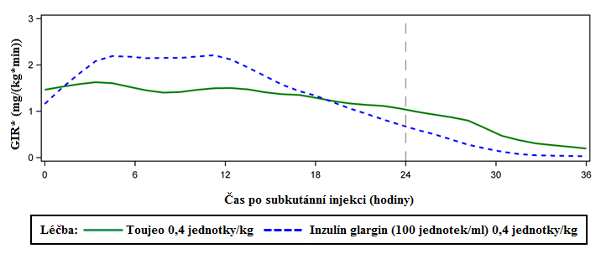
*GIR: rychlost infuze glukózy: stanoveno jako množství glukózy podané k udržení konstantních plazmatických hladin glukózy (průměrné hodinové hodnoty). Konec pozorování byl po 36 hodinách.

Inzulín glargin je metabolizován na 2 aktivní metabolity, M1 a M2 (viz bod 5.2).

Vazba na inzulínový receptor: Podle studií in vitro je afinita inzulínu glargin a jeho metabolitů M1 a M2 k lidskému receptoru pro inzulín podobná jako afinita humánního inzulínu.

Vazba na receptor pro IGF-1: Afinita inzulínu glargin k lidskému receptoru pro IGF-1 je přibližně 5krát až 8krát vyšší než afinita humánního inzulínu (ale zhruba 70krát až 80krát nižší než afinita IGF-1), zatímco M1 a M2 metabolity se váží na receptor pro IGF-1 s o něco menší afinitou v porovnání s humánním inzulínem.

Celková terapeutická koncentrace inzulínu (inzulínu glargin a jeho metabolitů) zjištěná u pacientů s diabetes mellitus 1 typu byla výrazně nižší než koncentrace potřebná pro obsazení poloviny maximálního počtu IGF-1 receptorů a následnou aktivaci mitogenně-proliferativní cesty spouštěné IGF-1 receptorem. Fyziologické koncentrace endogenního IGF-1 mohou aktivovat mitogenně-proliferativní cestu, nicméně terapeutické koncentrace při léčbě inzulínem, včetně léčby přípravkem Toujeo, jsou značně nižší, než farmakologické koncentrace potřebné k aktivaci IGF-1 cesty.

V klinicko-farmakologických studiích se ukázalo, že při intravenózním podání jsou inzulín glargin a lidský inzulín ekvipotentní, jsou-li podány ve stejných dávkách.

Stejně jako u všech inzulínů průběh účinku inzulínu glargin může být ovlivněn fyzickou aktivitou a dalšími proměnnými faktory.

Klinická účinnost a bezpečnost
Celková účinnost a bezpečnost přípravku Toujeo (inzulín glargin 300 jednotek/ml) podávaného jednou denně pro kontrolu glykemie byl porovnán s inzulínem glargin 100 jednotek/ml podávaným jednou denně v otevřené, randomizované, aktivně kontrolované, paralelní studii s délkou do 26 týdnů, která zahrnovala 546 pancientů s diabetes mellitus 1. typu a 2474 pacientů s diabetes mellitus 2. typu (Tabulka 1 a 2).
Z výsledků všech klinických studií přípravku Toujeo je patrné, že snížení glykovaného hemoglobinu (HbA1c) od počátku až do konce studie bylo non-inferioritní k inzulínu glargin 100 jednotek/ml. Snížení glukózy v plazmě na konci studie přípravku Toujeo bylo podobné inzulínu glargin 100 jednotek/ml s pozvolnějším průběhem v titračním období přípravku Toujeo. Kontrola glykemie byla podobná při podání přípravku Toujeo jednou denně ráno jako při podání večer.
Zlepšení HbA1c nebylo ovlivněno pohlavím, rasou, věkem, délkou trvání diabetu (<10 let a ≥10 let), hodnotu HbA1c na počátku (<8% or ≥8%) nebo počáteční hodnotou body mass indexu (BMI).
Na konci těchto studií typu „treat-to-target“ bylo pozorováno, že ve skupině přípravku Toujeo byla potřebná dávka vyšší o 10-18% než v porovnávací skupině v závislosti na populaci pacientů a typu souběžné léčby (Tabulka 1 a 2).

Výsledky z klinických studií ukázaly, že u pacientů s diabetes mellitus 2. typu byl výskyt potvrzené hypoglykemie (epizody ve kteroukoli dobu dne a noční epizody hypoglykemie) nižší u pacientů léčených přípravkem Toujeo v porovnání s pacienty léčenými inzulínem glargin 100 jednotek/ml v kombinaci buď s neinzulínovými antidiabetiky nebo s inzulínem podávaným v době jídla.
Superiorita přípravku Toujeo nad inzulínem glargin 100 jednotek/ml ve snižování rizik potvrzených nočních epizod hypoglykemie byla prokázána u pacientů s diabetes mellitus 2. typu léčených bazálním inzulínem v kombinaci buď s neinzulínovými antidiabetiky (18% snížení rizika) nebo s inzulínem podávaným v době jídla (21% snížení rizika) v období od 9. týdne až do konce studie.
Celkově byly tyto účinky na hypoglykemii pozorovány konzistentně bez ohledu na věk, pohlaví, BMI a délku trvání diabetu (<10 let a ≥10 let) u pacientů léčených přípravkem Toujeo v porovnání s pacienty léčených inzulínem glargin 100 jednotek/ml.

Výskyt epizod hypoglykemie byl u pacientů s diabetes mellitus 1. typu léčených přípravkem přípravkem Toujeo v porovnání s pacienty léčenými inzulínem glargin 100 jednotek/ml podobný (Tabulka 3.).

Tabulka 1: Výsledky z klinických studií u pacientů s diabetes mellitus 1. typu
26 týdnů léčby
 | Toujeo | IGlar
Léčba v kombinaci s | inzulínovým analogem podávaným v době jídla
Počet léčených jedinců (mITTª) | 273 | 273
HbA1c
Průměrná počáteční hodnota | 8,13 | 8,12
Upravená průměrná změna od počáteční hodnoty | -0,40 | -0,44
Upravený průměrný rozdíl^{b} | 0,04 [ od -0,098 do 0,185]
Dávka bazálního inzulínu^{c} (jednotka/kg)
Průměrná počáteční hodnota | 0,32 | 0,32
Průměrná změna od počáteční hodnoty | 0,15 | 0,09
Tělesná hmotnost^{d} (kg)
Průměrná počáteční hodnota | 81,89 | 81,80
Průměrná změna od počáteční hodnoty | 0,46 | 1,02
IGlar: Inzulín glargin 100 jednotek/ml
- mITT: Modifikovaná analýza populace podle původního léčebného záměru (intention-to-treat)
- Rozdíl v léčbě: Toujeo – inzulín glargin 100 jednotek/ml; (95% interval spolehlivosti)
- Změna od počátku do 6 měsíců (pozorovaný případ)
- Změna od počátku do poslední hlavní hodnoty po 6 měsících při léčbě

Tabulka 2: Výsledky z klinických studií u pacientů s diabetes mellitus 2. typu
26 týdnů léčby
 | Pacienti předtím léčeni bazálním inzulínem |  | Pacienti předtím léčeni bazálním inzulínem |  | Pacienti předtím bez inzulínu
Léčba v kombinaci s | inzulínovým analogem podávaným v době jídla +/- metformin |  | neinzulínovými antidiabetiky
 | Toujeo | IGlar | Toujeo | IGlar | Toujeo | IGlar
Počet léčených pacientůª | 404 | 400 | 403 | 405 | 432 | 430
HbA1c
Průměrná počáteční hodnota  Upravená průměrná změna od počáteční hodnoty | 8,13  -0,90 | 8,14  -0,87 | 8,27  -0,73 | 8,22  -0,70 | 8,49  -1,42 | 8,58  -1,46
Upravený průměrný rozdíl^{b} | -0,03  [od -0,144 do 0,083] |  | -0,03  [od -0,168 do 0,099] |  | 0,04  [od -0,090 do 0,174]
Dávka bazálního inzulínu^{c} (jednotka/kg)
Průměrná počáteční hodnota  Průměrná změna od počáteční hodnoty | 0,67  0,31 | 0,67  0,22 | 0,64  0,30 | 0,66  0,19 | 0,19  0,43 | 0,19  0,34
Tělesná hmotnost^{d} (kg)
Průměrná počáteční hodnota  Průměrná změna od počáteční hodnoty | 106,11  0,93 | 106,50  0,90 | 98,73  0,08 | 98,17  0,66 | 95,14  0,50 | 95,65  0,71
IGlar: Inzulín glargin 100 jednotek/ml
- mITT: Modifikovaná analýza populace podle původního léčebného záměru (intention-to-treat)
- Rozdíl v léčbě: Toujeo – inzulín glargin 100 jednotek/ml; (95% interval spolehlivosti)
- Změna od počátku do 6 měsíců (pozorovaný případ)
- Změna od počátku do poslední hlavní hodnoty po 6 měsících při léčbě

Tabulka 3: Přehled hypoglykemických epizod klinické studie u pacientů s diabetes mellitus 1. typu a 2. typu
Diabetická populace | Diabetes mellitus 1. typu  Pacienti předtím léčeni bazálním inzulínem |  | Diabetes mellitus 2. typu  Pacienti předtím léčeni bazálním inzulínem |  | Diabetes mellitus 2. typu  Pacienti předtím bez inzulínu nebo léčeni bazálním inzulínem
Léčba v kombinaci s | inzulínovým analogem podávaným v době jídla |  | inzulínovým analogem podávaným v době jídla +/- metformin |  | neinzulínovými antidiabetiky
 | Toujeo | IGlar | Toujeo | IGlar | Toujeo | IGlar
Výskyt (%) závažné hypoglykemieª (n/celkový N)
Celé období studie^{d} | 6,6  (18/274) | 9,5  (26/275) | 5,0  (20/404) | 5,7  (23/402) | 1,0  (8/838) | 1,2  (10/844)
Celé období studie^{d} | RR*: 0,69 [0,39;1,23] |  | RR: 0,87 [0,48;1,55] |  | RR: 0,82 [0,33;2,00]
Výskyt (%) potvrzené hypoglykemie^{b} (n/celkový N)
Celé období studie | 93,1  (255/274) | 93,5  (257/275) | 81,9  (331/404) | 87,8  (353/402) | 57,6  (483/838) | 64,5  (544/844)
Celé období studie | RR: 1,00 [0,95;1,04] |  | RR: 0,93 [0,88; 0,99] |  | RR: 0,89 [0,83;0,96]
Výskyt (%) potvrzených nočních epizod hypoglykemie^{c} (n/celkový N)
Od 9. týdne až do konce období studie | 59,3  (162/273) | 56,0  (153/273) | 36,1  (146/404) | 46,0  (184/400) | 18,4  (154/835) | 22,5  (188/835)
Od 9. týdne až do konce období studie | RR: 1,06 [0,92;1,23] |  | RR: 0,79 [0,67;0,93] |  | RR: 0,82 [0,68;0,99]
IGlar: Inzulín glargin 100 jednotek/ml
- Závažná hypoglykemie: Epizoda vyžadující pomoc jiné osoby aktivním podáním sacharidů, glukagonu nebo provedení jiné resuscitace.
- Potvrzená hypoglykemie: Jakákoli závažná epizoda hypoglykemie a/nebo epizoda hypoglykemie potvrzená hodnotou glukózy v plazmě ≤3,9 mmol/l.
- Noční epizoda hypoglykemie: Epizoda, která se objeví mezi 00:00 a 05:59
- Období léčby 6 měsíců
*RR: odhadovaný poměr rizik; [95% interval spolehlivosti]

Flexibilita v době podání

Bezpečnost a účinnost přípravku Toujeo podávaného v pevně daném nebo flexibilním režimu byla také hodnocena ve 2 randomizovaných otevřených klinických studiích trvajících po dobu 3 měsíců. Pacienti s diabetes mellitus 2. typu (n=194) dostávali přípravek Toujeo jednou denně večer buď ve stejný čas dne (pevně daná doba podání) nebo během 3 hodin před nebo během 3 hodin po obvyklé době podání (flexibilní doba podání). Flexibilní doba podání neměla žádný vliv na kontrolu glykemie a výskyt hypoglykemie.

Protilátky

Výsledky ze studií porovnávající přípravek Toujeo a inzulín glargin 100 jednotek/ml nenaznačují žádný rozdíl ve vývoji protilátek proti inzulínu, v účinnosti, bezpečnosti nebo v dávce bazálního inzulínu mezi přípravkem Toujeo a inzulín glargin 100 jednotek/ml.

Tělesná hmotnost

Průměrná změna tělesné hmotnosti byla na konci 6měsíčního období u pacientů léčených přípravkem Toujeo menší než 1 kg (viz Tabulka 1 a 2)

Výsledky ze studie progrese diabetické retinopatie

Účinky inzulínu glargin 100 jednotek/ml (jednou denně) na rozvoj diabetické retinopatie byly hodnoceny v otevřené 5leté klinické studii kontrolované NPH inzulínem (NPH dvakrát denně), která na základě snímků očního pozadí posuzovaných podle škály Early Treatment Diabetic Retinopathy Study (ETDRS) zjišťovala progresi retinopatie o 3 nebo více stupňů celkem u 1024 pacientů s diabetes mellitus 2. typu. Z hlediska progrese diabetické retinopatie nebyl pozorován žádný rozdíl při srovnání inzulínu glargin a NPH inzulínu.

Výsledky studie dlouhodobé účinnosti a bezpečnosti

Studie ORIGIN (Outcome Reduction with Initial Glargine INtervention) byla multicentrická, randomizovaná studie s faktoriálním uspořádáním 2x2, která zahrnovala 12537 účastníků s vysokým kardiovaskulárním (CV) rizikem se zvýšenou glykemií nalačno (IFG) nebo s poruchou glukózové tolerance (IGT) (12 % účastníků) nebo s diabetes mellitus 2. typu (léčeným ≤1 perorálním antidiabetikem) (88 % účastníků). Účastnící byli randomizováni (1:1) buď do skupiny léčené inzulínem glargin 100 jednotek/ml (n=6264) titrovaným do dosažení FPG ≤95 mg/dl (5,3 mmol/l) nebo do skupiny se standardní léčbou (n=6273).
Prvním primárním kompozitním cílem týkajícím se účinnosti byla doba do prvního výskytu úmrtí z kardiovaskulárních příčin, nefatálního infarktu myokardu (MI) nebo nefatální mozkové mrtvice; druhým primárním kompozitním cílem z hlediska účinnosti byla doba do prvního výskytu některého z nežádoucích účinků v prvním kompozitním cíli nebo doba do prvního revaskularizačního výkonu (koronární tepny, karotidy nebo periferní cévy) nebo hospitalizace kvůli srdečnímu selhání.

Sekundární cíle zahrnovaly úmrtí z jakékoli příčiny a kompozitní mikrovaskulární výstupy.

Při srovnání se standardní péčí se u inzulínu glargin 100 jednotek/ml nezměnilo relativní riziko CV onemocnění a CV mortalita. V prvních dvou koprimárních cílech nebyly zjištěny žádné rozdíly mezi inzulínem glargin a standardní léčbou, v jakékoli dílčí složce zahrnující primární cíle; v úmrtí z jakékoli příčiny nebo pro kompozitní mikrovaskulární výstupy.
Průměrná dávka inzulínu glargin 100 jednotek/ml na konci studie byla 0,42 jednotky/kg. Ve výchozím bodě studie měli účastníci medián hodnoty HbA1c 6,4 %. Medián hodnoty HbA1c se během léčby pohyboval v rozmezí 5,9-6,4 % ve skupině s inzulinem glargin 100 jednotek/ml a 6,2 - 6,6 % ve skupině se standardní léčbou během následné doby sledování.
Výskyt závažné hypoglykemie (počet postižených osob na 100 osob léčených po dobu 1 roku) byl 1,05 ve skupině s inzulínem glargin 100 jednotek/ml a 0,30 ve skupině se standardní léčbou, zatímco výskyt potvrzené nezávažné hypoglykemie byl 7,71 ve skupině s inzulínem glargin 100 jednotek/ml a 2,44 ve skupině se standardní léčbou. Během 6 let trvání této studie nebyl u 42 % účastníků ve skupině s inzulínem glargin 100 jednotek/ml zaznamenán žádný výskyt hypoglykemie.

Při poslední návštěvě lékaře v rámci studie bylo zjištěno průměrné zvýšení tělesné hmotnosti o 1,4 kg ve skupině s inzulínem glargin 100 jednotek/ml a průměrný pokles o 0,8 kg ve skupině se standardní léčbou.

Pediatrická populace
Účinnost a bezpečnost přípravku Toujeo byla studována v 1:1 randomizované kontrolované otevřené klinické studii u dětí a dospívajících s diabetem mellitem 1. typu po dobu 26 týdnů (n=463). Pacientská skupina s přípravkem Toujeo zahrnovala 73 dětí ve věku <12 let a 160 dětí ve věku ≥12 let. Přípravek Toujeo dávkovaný jednou denně vykazoval podobný pokles HbA1c a FPG od výchozí hodnoty do 26. týdne jako inzulín glargin 100 jednotek/ml.
Analýza závislosti odezvy na dávce ukázala, že po iniciační titrační fázi jsou dávky upravené dle tělesné hmotnosti u pediatrické populace vyšší než u dospělých pacientů v ustáleném stavu.

Celkový výskyt hypoglykemie u pacientů ve všech kategoriích byl podobný v obou léčebných skupinách, kdy byl hlášen alespoň jeden případ u 97,9 % pacientů ve skupině s přípravkem Toujeo a 98,2 % pacientů ve skupině s inzulínem glarginem 100 jednotek/ml. Podobně tomu bylo i u noční hypoglykemie, která byla srovnatelná ve skupině s přípravkem Toujeo i skupině s inzulínem glarginem 100 jednotek/ml. Procentuální zastoupení pacientů, kteří hlásili závažnou hypoglykemii bylo nižší ve skupině s přípravkem Toujeo než ve skupině s inzulínem glarginem 100 jednotek/ml, a to 6 % oproti 8,8 %. Procentuální zastoupení pacientů s hyperglykemickými epizodami s ketózou bylo nižší u přípravku Toujeo než u inzulínu glarginu 100 jednotek/ml, a to 6,4 % oproti 11,8 %. U přípravku Toujeo nebyly zaznamenány žádné bezpečnostní komplikace co se týče nežádoucích účinků a standardních bezpečnostních parametrů. Výskyt protilátek byl ojedinělý a neměl žádný klinický dopad. Data o účinnosti a bezpečnosti u pediatrických pacientů s diabetem mellitem 2. typu byla extrapolována z dat u dospívajících a dospělých pacientů s diabetem mellitem 1. typu a dospělých pacientů s diabetem mellitem 2. typu. Výsledky podporují použití přípravku Toujeo u pediatrických pacientů s diabetem mellitem 2. typu.

5.2 Farmakokinetické vlastnosti

Absorpce a distribuce
Koncentrace inzulínu v séru zdravých jedinců i diabetiků naznačují pomalejší a prolongovanější absorpci vedoucí k ploššímu profilu koncentrace v čase po subkutánní injekci přípravku Toujeo v porovnání inzulínem glargin 100 jednotek/ml.

Farmakokinetický profil byl v souladu s farmakodynamickou aktivitou přípravku Toujeo.

K ustálení hladin v terapeutickém rozmezí dojde za 3-4 dny při podávání přípravku Toujeo jednou denně.

Po subkutánní aplikaci přípravku Toujeo, intraindividuální variabilita stanovená jako variační koeficient pro expozici inzulínu během 24 hodin v ustáleném stavu byla nízká (17,4%).

Biotransformace
Po subkutánní aplikaci je inzulín glargin rychle metabolizován na karboxylovém konci beta řetězce, přičemž vznikají dva aktivní metabolity M1 (21A-Gly-inzulín) a M2 (21A-Gly-des-30B-Thr-inzulín). Převládajícím metabolitem v plazmě je metabolit M1. Expozice metabolitu M1 se zvyšuje s podanou dávkou inzulínu glargin. Zjištěné farmakokinetické a farmakodynamické údaje svědčí o tom, že účinek subkutánní injekce inzulínu glargin vychází především z expozice metabolitu M1. Inzulín glargin a metabolit M2 nebyly u velké většiny subjektů zjistitelné, a v případech, kdy se daly stanovit, jejich koncentrace nezávisela na podané dávce a formulaci inzulínu glargin.

Eliminace
Při intravenózním podání byly poločasy eliminace inzulínu glargin a lidského inzulínu srovnatelné.

Poločas eliminace přípravku Toujeo po subkutánním podání je stanoven rychlostí absorpce z podkožní tkáně. Poločas eliminace přípravku Toujeo po subkutánním podání byl 18-19 hodin a byl nezávislý na dávce.

Pediatrická populace
Pro přípravek Toujeo byla provedena populační farmakokinetická analýza, založená na údajích o koncentracích jeho hlavního metabolitu M1, za použití dat od 75 pediatrických subjektů (6 až <18 let) s diabetem 1. typu. Tělesná hmotnost ovlivňuje nelineárním způsobem clearance přípravku Toujeo. V této souvislosti je expozice (AUC) u pediatrických pacientů ve srovnání s dospělými pacienty mírně nižší při užívání stejné dávky upravené dle tělesné hmotnosti.

5.3 Předklinické údaje vztahující se k bezpečnosti

Neklinické údaje získané na základě konvenčních farmakologických studií bezpečnosti, toxicity po opakovaném podávání, genotoxicity, hodnocení kancerogenního potenciálu a reprodukční toxicity neodhalily žádné zvláštní riziko pro člověka.

6. FARMACEUTICKÉ ÚDAJE

6.1 Seznam pomocných látek

Chlorid zinečnatý
Metakresol
Glycerol
Kyselina chlorovodíková (k úpravě pH)
Hydroxid sodný (k úpravě pH)
Voda pro injekci

6.2 Inkompatibility

Přípravek Toujeo se nesmí mísit nebo ředit s žádnými jinými inzulíny nebo jinými léčivými přípravky. Mísení nebo ředění může měnit jeho profil účinku v čase a mísení může způsobit precipitaci.

6.3 Doba použitelnosti

Toujeo SoloStar
30 měsíců.

Toujeo DoubleStar
36 měsíců.

Doba použitelnosti po prvním použití inzulínového pera
Léčivý přípravek může být uchováván až 6 týdnů při teplotě do 30 °C a mimo dosah přímých zdrojů tepla nebo světla. Používaná pera se nesmí uchovávat v chladničce. Víčko pera musí být vráceno na pero po každé aplikaci injekce, aby byl přípravek chráněn před světlem.

6.4 Zvláštní opatření pro uchovávání

Před prvním použitím pera
Uchovávejte v chladničce (2 °C – 8 °C).
Chraňte před mrazem a neuchovávejte v blízkosti mrazicího boxu nebo mrazicí vložky.
Uchovávejte předplněné pero v krabičce, aby byl přípravek chráněn před světlem.

Po prvním použití pera

Podmínky uchovávání po prvním použití tohoto léčivého přípravku viz bod 6.3.

6.5 Druh obalu a obsah balení

pero SoloStar
Zásobní vložka (z bezbarvého skla třídy 1) s šedým pístem (z brombutylové pryže) a hliníkovým uzávěrem se zátkou (laminát isoprenové a brombutylové pryže). Zásobní vložka je uzavřena v injekčním peru k jednorázovému použití. Jedna zásobní vložka obsahuje 1,5 ml roztoku.

Jsou dostupná balení s 1, 3, 5 a 10 pery. Na trhu nemusí být všechny velikosti balení.
Jehly nejsou součástí balení.

pero DoubleStar
Zásobní vložka (z bezbarvého skla třídy 1) s černým pístem (z brombutylové pryže) a hliníkovým uzávěrem se zátkou (laminát isoprenové a brombutylové pryže). Zásobní vložka je uzavřena v injekčním peru k jednorázovému použití. Jedna zásobní vložka obsahuje 3 ml roztoku.

Jsou dostupná balení s 1, 3, 6 (2 balení po 3), 9 (3 balení po 3) a 10 pery. Na trhu nemusí být všechny velikosti balení.
Jehly nejsou součástí balení.

6.6 Zvláštní opatření pro likvidaci přípravku a pro zacházení s ním

Před prvním použitím musí být pero uchováváno nejméně 1 hodinu při pokojové teplotě.

Předtím, než se Toujeo SoloStar nebo Toujeo DoubleStar předplněné pero začne používat, je nutné pozorně přečíst Návod pro použití, který je součástí příbalové informace. Toujeo předplněná pera se musí používat tak, jak je doporučeno v tomto Návodu pro použití (viz bod 4.2). Pacienty je třeba poučit, aby si provedli bezpečnostní test, jak je popsáno v Kroku 3 v Návodu pro použití. Pokud tak neučiní, může dojít k tomu, že si nenadávkují celou dávku. Pokud se toto stane, musí pacienti zvýšit frekvenci kontrol své hladiny cukru v krvi a případně si aplikovat dodatečný inzulín.

Před použitím je nutno zkontrolovat zásobní vložku. Smí se použít, pouze pokud je roztok čirý, bezbarvý, bez viditelných pevných částic a má-li konzistenci vody. Vzhledem k tomu, že Toujeo je čirý roztok, není třeba jej před použitím protřepat.

Před každým podáním injekce musí být vždy zkontrolován štítek inzulínu, aby nedošlo k záměně mezi přípravkem Toujeo a dalšími inzulíny. Síla „300“ je na štítku zvýrazněna v odstínu medově zlaté (viz bod 4.4).

Pacienty je nutné informovat, že počítadlo pera přípravku Toujeo SoloStar a Toujeo DoubleStar zobrazuje počet jednotek přípravku Toujeo, který bude aplikován. Není třeba přepočítávat dávku.

- Toujeo SoloStar předplněné pero obsahuje 450 jednotek přípravku Toujeo. Může být podána
- dávka 1-80 jednotek v jedné injekci v krocích po 1 jednotce.
- Toujeo DoubleStar předplněné pero obsahuje 900 jednotek přípravku Toujeo. Může být
- podána dávka 2-160 jednotek v jedné injekci v krocích po 2 jednotkách.
- Z důvodu snížení rizika potenciálního poddávkování se přípravek Toujeo
- DoubleStar doporučuje pacientům, kteří potřebují minimálně 20 jednotek za den.
- Pokud se neprovede bezpečnostní test před prvním použitím nového pera, může dojít
- k poddávkování inzulínu.

Přípravek Toujeo nesmí být natažen ze zásobní vložky předplněného pera do injekční stříkačky pro možné závažné předávkování (viz body 4.2, 4.4 a 4.9).

Před každou injekční aplikací musí být připevněna nová sterilní jehla. Ihned po použití musí být jehly zlikvidovány. Jehly nesmí být použity opakovaně. Opakované použití stejné jehly zvyšuje riziko ucpání jehel a může způsobit poddávkování nebo předávkování. Použití nové sterilní jehly pro každou aplikaci injekce minimalizuje riziko kontaminace a infekce. V případě ucpání jehly musí pacient postupovat podle pokynů popsaných v Kroku 3 Návodu pro použití, který je součástí příbalové informace (viz body 4.2 a 4.4).
Použité jehly mají být vyhozeny do nepropíchnutelné nádoby nebo zlikvidovány v souladu s místními požadavky.

Prázdná pera nesmí být znovu použita a musí být odpovídajícím způsobem zlikvidována.

Aby se zabránilo možnému šíření přenosných nemocí, inzulínová pera nemají být nikdy použita více než jednou osobou, i když je jehla vyměňována (viz bod 4.2).

7. DRŽITEL ROZHODNUTÍ O REGISTRACI

Sanofi-Aventis Deutschland GmbH, D-65926 Frankfurt am Main, Německo

8. REGISTRAČNÍ ČÍSLO(A)

EU/1/00/133/033
EU/1/00/133/034
EU/1/00/133/035
EU/1/00/133/036
EU/1/00/133/037
EU/1/00/133/038
EU/1/00/133/039
EU/1/00/133/040
EU/1/00/133/041

9. DATUM PRVNÍ REGISTRACE/PRODLOUŽENÍ REGISTRACE

Datum první registrace: 27. června 2000
Datum posledního prodloužení registrace: 17. února 2015

10. DATUM REVIZE TEXTU

Podrobné informace o tomto léčivém přípravku jsou k dispozici na webových stránkách Evropské agentury pro léčivé přípravky http://www.ema.europa.eu

PŘÍLOHA II

A. VÝROBCE BIOLOGICKÉ LÉČIVÉ LÁTKY A VÝROBCE ODPOVĚDNÝ/VÝROBCI ODPOVĚDNÍ ZA PROPOUŠTĚNÍ ŠARŽÍ

B. PODMÍNKY NEBO OMEZENÍ VÝDEJE A POUŽITÍ

C. DALŠÍ PODMÍNKY A POŽADAVKY REGISTRACE

D. PODMÍNKY NEBO OMEZENÍ S OHLEDEM NA BEZPEČNÉ A ÚČINNÉ POUŽÍVÁNÍ LÉČIVÉHO PŘÍPRAVKU

- VÝROBCE BIOLOGICKÉ LÉČIVÉ LÁTKY A VÝROBCE ODPOVĚDNÝ/VÝROBCI ODPOVĚDNÍ ZA PROPOUŠTĚNÍ ŠARŽÍ

Název a adresa výrobce biologické léčivé látky

Sanofi-Aventis Deutschland GmbH
Industriepark Höchst
Brüningstraße 50
D-65926 Frankfurt am Main
Německo

Název a adresa výrobců odpovědných za propouštění šarží

Sanofi-Aventis Deutschland GmbH
Industriepark Höchst
Brüningstraße 50
D-65926 Frankfurt am Main
Německo

- PODMÍNKY NEBO OMEZENÍ VÝDEJE A POUŽITÍ

Výdej léčivého přípravku je vázán na lékařský předpis.

C. DALŠÍ PODMÍNKY A POŽADAVKY REGISTRACE

- Pravidelně aktualizované zprávy o bezpečnosti (PSUR)

Požadavky pro předkládání PSUR pro tento léčivý přípravek jsou uvedeny v seznamu referenčních dat Unie (seznam EURD) stanoveném v čl. 107c odst. 7 směrnice 2001/83/ES a jakékoliv následné změny jsou zveřejněny na evropském webovém portálu pro léčivé přípravky.

D. PODMÍNKY NEBO OMEZENÍ S OHLEDEM NA BEZPEčNÉ A ÚČINNÉ POUŽÍVÁNÍ LÉčIVÉHO PŘÍPRAVKU

- Plán řízení rizik (RMP)

Držitel rozhodnutí o registraci (MAH) uskuteční požadované činnosti a intervence v oblasti farmakovigilance podrobně popsané ve schváleném RMP uvedeném v modulu 1.8.2 registrace a ve veškerých schválených následných aktualizacích RMP.

Aktualizovaný RMP je třeba předložit:
- na žádost Evropské agentury pro léčivé přípravky,
- při každé změně systému řízení rizik, zejména v důsledku obdržení nových informací, které mohou vést k významným změnám poměru přínosů a rizik, nebo z důvodu dosažení význačného milníku (v rámci farmakovigilance nebo minimalizace rizik).

- Další opatření k minimalizaci rizik

Před uvedením přípravku Toujeo 300 jednotek/ml na trh v každém členském státě musí MAH nechat odsouhlasit národní regulační autoritou edukační program, včetně komunikačních médií, způsobů distribuce a dalších aspektů.

Držitel zajistí, aby ve všech členských státech, kde je přípravek Toujeo 300 jednotek/ml uváděn na trh, obdrželi všichni zdravotničtí pracovníci, u nichž lze očekávat, že budou přípravek Toujeo 300 jednotek/ml předepisovat nebo podávat, a pacienti nebo jejich ošetřovatelé, u kterých lze očekávat, že budou používat přípravek Toujeo 300 jednotek/ml, edukační materiály o rizicích chyb v medikaci (při přechodu mezi 100 jednotkami/ml a 300 jednotkami/ml bez úpravy dávky).

Edukační materiály se skládají z:
- Příručky pro zdravotnické pracovníky
- Příručky pro pacienta/ošetřovatele (brožura pro pacienta)

Edukační materiály pro zdravotnické pracovníky budou zahrnovat následující klíčové údaje:
  - Podrobnosti o tom, jak minimalizovat zdravotní rizika zajištěním dodatečných opatření k
minimalizaci rizik prostřednictvím vhodného sledování a léčby:
- Inzulín glargin 100 jednotek/ml a inzulín glargin 300 jednotek/ml (Toujeo SoloStar a Toujeo DoubleStar) nejsou bioekvivalentní, a proto nejsou zaměnitelné bez úpravy dávky.
- Úprava dávky je zapotřebí, pokud jsou pacienti převáděni z jedné na druhou sílu:
- Po titraci je zapotřebí v průměru o 10-18% více bazálního inzulinu při použití formulace 300 jednotek/ml v porovnání s formulací 100 jednotek/ml , aby se dosáhlo cílových hodnot hladiny glukózy v krvi.
- Změna terapie z koncentrace 300 jednotek/ml na koncentraci 100 jednotek/ml zvýší riziko příhod hypoglykemie, zejména v prvním týdnu po změně terapie. Pro snížení rizika hypoglykemie mají pacienti, kteří přechází z režimu bazálního inzulínu přípravku Toujeo (inzulínu glargin 300 jednotek/ml) podávaného jednou denně na režim bazálního inzulínu glargin 100 jednotek/ml podávaného jednou denně, snížit dávku o 20%.
- Při přechodu z léčebného režimu se střednědobě nebo dlouhodobě působícím inzulínovým přípravkem na režim s přípravkem Toujeo, může být potřeba změnit dávku bazálního inzulínu a upravit souběžnou léčbu perorálními antidiabetiky. Během přechodu a v počátečních týdnech terapie se doporučuje pečlivé metabolické sledování .
- Klíčové informace pro jednání s pacienty:
- Pacienti mají být poučeni, že přípravky obsahující inzulín glargin 100 jednotek/ml a přípravek Toujeo nejsou zaměnitelné, je potřeba úprava dávky;
- Při změně terapie a během prvních týdnů po její realizaci je zapotřebí, aby si pacienti pečlivě sledovali hladinu glukózy v krvi;
- Pokyny jak hlásit chyby v medikaci a nežádoucí účinky:
- Další: Příručka pro zdravotnické pracovníky také zdůrazňuje rozdíl mezi oběma baleními přípravku Toujeo:
- Inzulín glargin 300 jednotek/ml je dostupný ve dvou různých baleních: Toujeo SoloStar (1,5 ml předplněné pero/450 jednotek) a Toujeo DoubleStar (3 ml předplněné pero/900 jednotek).
- Dávkovacím krokem u Toujeo SoloStar je jedna jednotka a dávkovacím krokem u Toujeo DoubleStar jsou 2 jednotky.
- Velikost podávané dávky je zobrazena v dávkovacím okénku.

Edukační materiál pro pacienta/ošetřovatele (brožura pro pacienta) bude obsahovat následující klíčové údaje:
- podrobně popsaná pravidla, jak si samostatně podat inzulín glargin:
- že inzulín glargin 100 jednotek/ml a inzulín glargin 300 jednotek/ml (Toujeo SoloStar a Toujeo DoubleStar) nejsou bioekvivalentní a proto nejsou zaměnitelné bez úpravy dávky;
- že přechod z jedné terapie inzulínem na jinou má být proveden pouze v případě, že byl předepsán zdravotnickým pracovníkem;
- že nově doporučené dávky zdravotnickým pracovníkem mají být vždy dodržovány;
- že při změně terapie a během prvních týdnů po její realizaci je zapotřebí, aby si pacienti pečlivě sledovali hladinu glukózy v krvi;
- že pro více informací mají kontaktovat svého zdravotnického pracovníka;
- že mají hlásit chyby v medikaci nebo jakékoliv nežádoucí účinky.
- že inzulín glargin 300 jednotek/ml je dostupný ve dvou různých baleních: Toujeo SoloStar (1,5 ml předplněné pero/450 jednotek) a Toujeo DoubleStar (3 ml předplněné pero/900 jednotek). Dávkovacím krokem u Toujeo SoloStar je jedna jednotka a dávkovacím krokem u Toujeo DoubleStar jsou 2 jednotky. Velikost podávané dávky je zobrazena v dávkovacím okénku.

Cílová skupina a úpravy v distribuci musí být schváleny členským státem. Držitel rozhodnutí o registraci odsouhlasí konečné texty a kontext edukačních materiálů pro zdravotnické pracovníky a pacienty spolu s plánem komunikace spolu s národní regulační autoritou v jednotlivém členském státě před uvedením léčivého přípravku na trh.

PŘÍLOHA III

OZNAČENÍ NA OBALU A PŘÍBALOVÁ INFORMACE

A. OZNAČENÍ NA OBALU

ÚDAJE UVÁDĚNÉ NA VNĚJŠÍM OBALU

Vnější obal

1. NÁZEV LÉČIVÉHO PŘÍPRAVKU

Toujeo 300 jednotek/ml SoloStar injekční roztok v předplněném peru
Toujeo 300 jednotek/ml DoubleStar injekční roztok v předplněném peru
insulinum glarginum

2. OBSAH LÉČIVÉ LÁTKY/LÁTEK

Jeden ml obsahuje insulinum glarginum 300 jednotek (10,91 mg)
pero SoloStar:
Jedno pero obsahuje insulinum glarginum 1,5 ml roztoku, ekvivalentní 450 jednotkám.
pero DoubleStar:
Jedno pero obsahuje insulinum glarginum 3 ml roztoku, ekvivalentní 900 jednotkám.

3. SEZNAM POMOCNÝCH LÁTEK

Chlorid zinečnatý, metakresol, glycerol, kyselina chlorovodíková / hydroxid sodný (k úpravě pH), voda pro injekci.

4. LÉKOVÁ FORMA A OBSAH

Injekční roztok v předplněném peru.
pero SoloStar:
1 pero
3 pera
5 per
10 per
pero DoubleStar:
1 pero
3 pera
10 per

5. ZPŮSOB A CESTA PODÁNÍ

pero SoloStar:
1 krok=1 jednotka
pero DoubleStar:
1 krok=2 jednotky
Před použitím si přečtěte příbalovou informaci.
Zde otevřete
Subkutánní podání

6. ZVLÁŠTNÍ UPOZORNĚNÍ, ŽE LÉČIVÝ PŘÍPRAVEK MUSÍ BÝT UCHOVÁVÁN MIMO DOHLED A DOSAH DĚTÍ

Uchovávejte mimo dohled a dosah dětí.

7. DALŠÍ ZVLÁŠTNÍ UPOZORNĚNÍ, POKUD JE POTŘEBNÉ

Používejte pouze v tomto peru, jinak může dojít k závážnému předávkování.
Vždy používejte novou jehlu pro každou injekci.
Pro použití pouze jedním pacientem.
Používejte, pouze je-li roztok čirý a bezbarvý.
450 jednotek na pero (pero SoloStar)
900 jednotek na pero (pero DoubleStar)

8. POUŽITELNOST

EXP

9. ZVLÁŠTNÍ PODMÍNKY PRO UCHOVÁVÁNÍ

Před prvním použitím:
Uchovávejte v chladničce.
Chraňte před mrazem a neuchovávejte v blízkosti mrazicího boxu nebo mrazicí vložky.
Uchovávejte předplněné pero v krabičce, aby byl přípravek chráněn před světlem.

Po prvním použití:
Po prvním použití lze pero uchovávat po dobu maximálně 6 týdnů při teplotě do 30 °C. Chraňte před chladem. Nasaďte víčko pera po každé injekci, abyste chránili pero před světlem.

10. ZVLÁŠTNÍ OPATŘENÍ PRO LIKVIDACI NEPOUŽITÝCH LÉČIVÝCH PŘÍPRAVKŮ NEBO ODPADU Z NICH, POKUD JE TO VHODNÉ

11. NÁZEV A ADRESA DRŽITELE ROZHODNUTÍ O REGISTRACI

Sanofi-Aventis Deutschland GmbH
D-65926 Frankfurt am Main,
Německo.

12. REGISTRAČNÍ ČÍSLO(A)

EU/1/00/133/033 1 pero (SoloStar)
EU/1/00/133/034 3 pera (SoloStar)
EU/1/00/133/035 5 per (SoloStar)
EU/1/00/133/036 10 per (SoloStar)
EU/1/00/133/037 1 pero (DoubleStar)
EU/1/00/133/038 3 pera (DoubleStar)
EU/1/00/133/041 10 per (DoubleStar)

13. ČÍSLO ŠARŽE

Lot

14. KLASIFIKACE PRO VÝDEJ

15. NÁVOD K POUŽITÍ

16. INFORMACE V BRAILLOVĚ PÍSMU

Toujeo 300 SoloStar
Toujeo 300 DoubleStar

17. JEDINEČNÝ IDENTIFIKÁTOR – 2D ČÁROVÝ KÓD

2D čárový kód s jedinečným identifikátorem.

18. JEDINEČNÝ IDENTIFIKÁTOR – DATA ČITELNÁ OKEM

PC:
SN:
NN:

ÚDAJE UVÁDĚNÉ NA VNĚJŠÍM OBALU

VnĚjší obal Vícečetné balení (obsahuje Blue Box)

1. NÁZEV LÉČIVÉHO PŘÍPRAVKU

Toujeo 300 jednotek/ml DoubleStar injekční roztok v předplněném peru
insulinum glarginum

2. OBSAH LÉČIVÉ LÁTKY/LÁTEK

Jeden ml obsahuje insulinum glarginum 300 jednotek (10,91 mg).
Jedno pero obsahuje 3 ml roztoku, ekvivalentní 900 jednotkám.

3. SEZNAM POMOCNÝCH LÁTEK

Chlorid zinečnatý, metakresol, glycerol, kyselina chlorovodíková / hydroxid sodný (k úpravě pH), voda pro injekci.

4. LÉKOVÁ FORMA A OBSAH

Injekční roztok v předplněném peru.

Vícečetné balení: 6 (2 balení po 3) per
Vícečetné balení: 9 (3 balení po 3) per

5. ZPŮSOB A CESTA PODÁNÍ

1 krok=2 jednotky
Před použitím si přečtěte příbalovou informaci.
Subkutánní podání
Zde otevřete

6. ZVLÁŠTNÍ UPOZORNĚNÍ, ŽE LÉČIVÝ PŘÍPRAVEK MUSÍ BÝT UCHOVÁVÁN MIMO DOHLED A DOSAH DĚTÍ

Uchovávejte mimo dohled a dosah dětí.

7. DALŠÍ ZVLÁŠTNÍ UPOZORNĚNÍ, POKUD JE POTŘEBNÉ

Používejte pouze v tomto peru, jinak může dojít k závážnému předávkování.
Vždy používejte novou jehlu na každou injekci.
Pro použití pouze jedním pacientem.
Používejte, pouze je-li roztok čirý a bezbarvý.
900 jednotek na pero

8. POUŽITELNOST

EXP

9. ZVLÁŠTNÍ PODMÍNKY PRO UCHOVÁVÁNÍ

Před prvním použitím
Uchovávejte v chladničce.
Chraňte před mrazem a neuchovávejte v blízkosti mrazicího boxu nebo mrazicí vložky.
Uchovávejte předplněné pero v krabičce, aby byl přípravek chráněn před světlem.

Po prvním použití
Po prvním použití lze pero uchovávat po dobu maximálně 6 týdnů při teplotě do 30 °C. Chraňte před chladem. Nasaďte víčko pera po každé injekci, abyste chránili pero před světlem.

10. ZVLÁŠTNÍ OPATŘENÍ PRO LIKVIDACI NEPOUŽITÝCH LÉČIVÝCH PŘÍPRAVKŮ NEBO ODPADU Z NICH, POKUD JE TO VHODNÉ

11. NÁZEV A ADRESA DRŽITELE ROZHODNUTÍ O REGISTRACI

Sanofi-Aventis Deutschland GmbH
D-65926 Frankfurt am Main,
Německo.

12. REGISTRAČNÍ ČÍSLO(A)

EU/1/00/133/039 6 per (2 balení po 3)
EU/1/00/133/040 9 per (3 balení po 3)

13. ČÍSLO ŠARŽE

Lot

14. KLASIFIKACE PRO VÝDEJ

15. NÁVOD K POUŽITÍ

16. INFORMACE V BRAILLOVĚ PÍSMU

Toujeo 300 DoubleStar

17. JEDINEČNÝ IDENTIFIKÁTOR – 2D ČÁROVÝ KÓD

2D čárový kód s jedinečným identifikátorem.

18. JEDINEČNÝ IDENTIFIKÁTOR – DATA ČITELNÁ OKEM

PC:
SN:
NN:

ÚDAJE UVÁDĚNÉ NA VNĚJŠÍM OBALU

Vnitřní obal bez Blue Boxu

1. NÁZEV LÉČIVÉHO PŘÍPRAVKU

Toujeo 300 jednotek/ml DoubleStar injekční roztok v předplněném peru
insulinum glarginum

2. OBSAH LÉČIVÉ LÁTKY/LÁTEK

Jeden ml obsahuje insulinum glarginum 300 jednotek (10,91 mg).
Jedno pero obsahuje 3 ml roztoku, ekvivalentní 900 jednotkám.

3. SEZNAM POMOCNÝCH LÁTEK

Chlorid zinečnatý, metakresol, glycerol, kyselina chlorovodíková / hydroxid sodný (k úpravě pH), voda pro injekci.

4. LÉKOVÁ FORMA A OBSAH

Injekční roztok v předplněném peru.

6 per
9 per

Součást vícečetného balení, nelze prodávat jednotlivě.

5. ZPŮSOB A CESTA PODÁNÍ

1 krok=2 jednotky
Před použitím si přečtěte příbalovou informaci.
Subkutánní podání
Zde otevřete.

6. ZVLÁŠTNÍ UPOZORNĚNÍ, ŽE LÉČIVÝ PŘÍPRAVEK MUSÍ BÝT UCHOVÁVÁN MIMO DOHLED A DOSAH DĚTÍ

Uchovávejte mimo dohled a dosah dětí.

7. DALŠÍ ZVLÁŠTNÍ UPOZORNĚNÍ, POKUD JE POTŘEBNÉ

Používejte pouze v tomto peru, jinak může dojít k závážnému předávkování.
Vždy používejte novou jehlu na každou injekci.
Pro použití pouze jedním pacientem.
Používejte, pouze je-li roztok čirý a bezbarvý.
900 jednotek na pero

8. POUŽITELNOST

EXP

9. ZVLÁŠTNÍ PODMÍNKY PRO UCHOVÁVÁNÍ

Před prvním použitím
Uchovávejte v chladničce.
Chraňte před mrazem a neuchovávejte v blízkosti mrazicího boxu nebo mrazicí vložky.
Uchovávejte předplněné pero v krabičce, aby byl přípravek chráněn před světlem.

Po prvním použití
Po prvním použití lze pero uchovávat po dobu maximálně 6 týdnů při teplotě do 30 °C. Chraňte před chladem. Nasaďte víčko pera po každé injekci, abyste chránili pero před světlem.

10. ZVLÁŠTNÍ OPATŘENÍ PRO LIKVIDACI NEPOUŽITÝCH LÉČIVÝCH PŘÍPRAVKŮ NEBO ODPADU Z NICH, POKUD JE TO VHODNÉ

11. NÁZEV A ADRESA DRŽITELE ROZHODNUTÍ O REGISTRACI

Sanofi-Aventis Deutschland GmbH
D-65926 Frankfurt am Main,
Německo.

12. REGISTRAČNÍ ČÍSLO(A)

EU/1/00/133/039 6 per (2 balení po 3)
EU/1/00/133/040 9 per (3 balení po 3)

13. ČÍSLO ŠARŽE

Lot

14. KLASIFIKACE PRO VÝDEJ

15. NÁVOD K POUŽITÍ

16. INFORMACE V BRAILLOVĚ PÍSMU

Toujeo 300 DoubleStar

17. JEDINEČNÝ IDENTIFIKÁTOR – 2D ČÁROVÝ KÓD

2D čárový kód s jedinečným identifikátorem.

18. JEDINEČNÝ IDENTIFIKÁTOR – DATA ČITELNÁ OKEM

PC:
SN:
NN:

MINIMÁLNÍ ÚDAJE UVÁDĚNÉ NA MALÉM VNITŘNÍM OBALU

Štítek na peru

1. NÁZEV LÉČIVÉHO PŘÍPRAVKU A CESTA(Y) PODÁNÍ

Toujeo 300 jednotek/ml SoloStar injekce
Toujeo 300 jednotek/ml DoubleStar injekce
insulinum glarginum
Subkutánní podání

2. ZPŮSOB PODÁNÍ

Používejte pouze v tomto peru, jinak může dojít k vážnému předávkování.

3. POUŽITELNOST

EXP

4. ČÍSLO ŠARŽE

Lot

5. OBSAH UDANÝ JAKO HMOTNOST, OBJEM NEBO POČET DÁVEK

1,5 ml (SoloStar)
3 ml (DoubleStar)

6. JINÉ

pero SoloStar
1 krok=1 jednotka
pero DoubleStar
1 krok = 2 jednotky

B. PŘÍBALOVÁ INFORMACE
Příbalová informace: informace pro pacienta

Toujeo 300 jednotek/ml SoloStar injekční roztok v předplněném peru
insulinum glarginum
Jedno pero SoloStar dávkuje 1-80 jednotek v krocích po 1 jednotce.

Přečtěte si pozorně celou příbalovou informaci dříve, než začnete tento přípravek používat, protože obsahuje pro Vás důležité údaje.
- Ponechte si příbalovou informaci pro případ, že si ji budete potřebovat přečíst znovu.
- Máte-li jakékoli další otázky, zeptejte se svého lékaře, lékárníka nebo zdravotní sestry.
- Tento přípravek byl předepsán výhradně Vám. Nedávejte jej žádné další osobě. Mohl by jí ublížit, a to i tehdy, má-li stejné známky onemocnění jako Vy.
- Pokud se u Vás vyskytne kterýkoli z nežádoucích účinků, sdělte to svému lékaři nebo lékárníkovi. Stejně postupujte v případě jakýchkoli nežádoucích účinků, které nejsou uvedeny v této příbalové informaci. Viz bod 4.

Co naleznete v této příbalové informaci
1. Co je přípravek Toujeo a k čemu se používá
2. Čemu musíte věnovat pozornost, než začnete přípravek Toujeo používat
3. Jak se přípravek Toujeo používá
4. Možné nežádoucí účinky
5. Jak přípravek Toujeo uchovávat
6. Obsah balení a další informace

1. Co je přípravek Toujeo a k čemu se používá

Přípravek Toujeo je druh dlouhodobě působícího inzulínu nazývaný „inzulín glargin“.
- Je velmi podobný lidskému inzulínu.
- Obsahuje třikrát více inzulínu v 1 ml než standardní inzulín, který obsahuje 100 jednotek/ml.
- V případě potřeby můžete čas podání injekce změnit (pro více informací viz bod 3).
- Snižuje hladinu cukru v krvi rovnoměrně po dlouhou dobu.
- Podává se injekčně jednou denně.

Přípravek Toujeo se používá k léčbě diabetes mellitus (cukrovky) u dospělých, dospívajících a dětí ve věku od 6 let. Jedná se o onemocnění, při kterém organismus neprodukuje dostatek inzulínu pro kontrolu hladiny cukru v krvi.

2. Čemu musíte věnovat pozornost, než začnete přípravek Toujeo používat

Nepoužívejte přípravek Toujeo
- pokud jste alergický(á) na inzulín glargin nebo na kteroukoli další složku tohoto přípravku (uvedenou v bodě 6).

Upozornění a opatření
Před použitím přípravku Toujeo se poraďte se svým lékařem, lékárníkem nebo zdravotní sestrou. Pečlivě dodržujte pokyny svého lékaře ohledně toho, kolik přípravku Toujeo si máte aplikovat, ohledně testování krve a moči, diety a fyzické aktivity a způsobu podání injekce.

Důležité:
- Pokud máte příliš nízkou hladinu cukru v krvi (hypoglykemie) – viz „Co dělat v případě nízké hladiny cukru v krvi“ na konci této příbalové informace.
- Převod inzulínu -
- Pokud přecházíte z jiného typu, značky nebo výrobce inzulínu, může být potřeba změnit dávku inzulínu.

- Pioglitazon užíváný spolu s inzulínem může způsobit vážné problémy – viz „Pioglitazon“ níže.

- Ujistěte se, že používáte správný druh inzulínu - Před každým podáním injekcevždy zkontrolujte štítek inzulínu, aby nedošlo k záměně s jinými inzulíny, zejména záměně mezi dlouhodobě a krátkodobě působícími inzulíny.
- Nikdy nepoužívejte injekční stříkačku k nasátí přípravku Toujeo z Vašeho pera. Tím zabráníte chybám v dávkování a případnému předávkování, které může vést k nízké hladině cukru v krvi.
- Pokud jste slepý(á) nebo slabozraký(á), nepoužívejte předplněné pero bez pomoci. Je to z toho důvodu, že nebudete schopen(na) přečíst dávkovací okénko na peru. Požádejte o pomoc další osobu s dobrým zrakem, která je v použití pera vyškolena.

Změny kůže v místě vpichu
Pravidelně střídejte místo vpichu. Je to proto, aby se zabránilo změnám kůže, například jejímu zesílení, ztenčení nebo tvorbě hrbolků pod kůží. Pokud injekci aplikujete do oblasti s hrbolky, inzulín nemusí dostatečně dobře působit.
- Pokud v současnosti aplikujete injekce do oblasti s hrbolky, sdělte to svému lékaři, lékárníkovi nebo zdravotní sestře, než začnete s aplikací do jiné oblasti.
Váš lékař Vám může doporučit, abyste pečlivě kontrolovali hladinu cukru v krvi a upravit dávku inzulínu nebo dalších antidiabetik.

Nemoci a zranění

Možná budete muset při léčbě cukrovky kontrolovat krev a moč pečlivěji, pokud:
- jste nemocn(ý)á nebo máte větší zranění. Vaše hladina cukru v krvi se může zvýšit – hyperglykemie.
- dostatečně nejíte.Váše hladina cukru v krvi se může příliš snížit – hypoglykemie.

Kontaktujte lékaře, jakmile se budete cítit nemocný(á) nebo se zraníte.

Pokud máte diabetes mellitus 1. typu a jste nemocný(á) nebo se zraníte:
- nepřerušujte používání inzulínu,

- pokračujte v dostatečném příjmu sacharidů.
Vždy řekněte lidem, kteří Vás ošetřují nebo léčí, že máte diabetes.

Protilátky proti inzulínu
Léčba inzulínem může způsobit, že tělo bude proti inzulínu vytvářet protilátky (látky působící proti inzulínu). Pouze ve velmi vzácných případech bude však zapotřebí změna dávky inzulínu.

Cestování a přípravek Toujeo
Pokud cestujete do zahraničí, může cestování přes časová pásma ovlivnit Vaši potřebu inzulínu a načasování podávání injekcí. Před cestou se poraďte se svým lékařem.Před cestou proberte se svým lékařem všechno, co souvisí s Vaší léčbou:
- dostupnost inzulínu v zemi, kterou navštívíte,
- dostatečné zásoby inzulínu, jehel atd.,
- správné uchovávání inzulínu během cesty,
- časový rozvrh jídel a podávání inzulínu během cesty,
- možné účinky změn různých časových pásem,
- možnost jakýchkoli zdravotních rizik v zemích, které navštívíte,
- jak se zachovat v mimořádných situacích, tj. pokud se Vám udělá špatně nebo onemocníte.

Děti a dospívající
Nepodávejte tento léčivý přípravek dětem do 6 let. Je to proto, že s podáváním přípravku Toujeo v této věkové skupině nejsou žádné zkušenosti.

Další léčivé přípravky a přípravek Toujeo
Informujte svého lékaře, lékárníka nebo zdravotní sestru o všech lécích, které užíváte, které jste v nedávné době užíval(a), nebo které možná budete užívat.

Některé léky Vám mohou měnit hladinu cukru v krvi. Lékař Vám sdělí, zda je u Vás třeba dávku inzulínu změnit. Buďte také opatrní, když přestáváte užívat nějaký léčivý přípravek.

Níže jsou uvedeny nejběžnější léky, které mohou ovlivnit Vaši inzulínovou léčbu:

Hladina cukru v krvi může poklesnout (hypoglykemie), pokud užíváte:
- jakékoliv další léky pro léčbu diabetu,
- disopyramid – na léčbu některých srdečních onemocnění,
- fluoxetin – na léčbu deprese,
- pentamidin – na léčbu některých infekcí způsobených parazity. Toto může způsobit příliš nízkou hladinu cukru v krvi, která může být někdy následována příliš vysokou hladinou cukru v krvi.
- sulfonamidová antibiotika – na léčbu infekcí,
- fibráty – ke snížení vysokých hladin krevních lipidů,
- inhibitory monoaminooxidázy (IMAO) – k léčbě deprese,
- pentoxifylin, propoxyfen a salicyláty (např. kyselina acetylsalicylová) – ke zmírnění bolesti a snížení mírné horečky),
- inhibitory angiotenzin konvertujícího enzymu (ACE inhibitory) – k léčbě některých srdečních onemocnění nebo vysokého krevního tlaku.

Hladina cukru v krvi se může zvýšit (hyperglykemie), pokud užíváte:
- danazol – k léčbě endometriózy,
- diazoxid – k léčbě vysokého krevního tlaku,
- glukagon – k léčbě závažné hypoglykemie,
- isoniazid – k léčbě tuberkulózy,
- somatotropin – růstový hormon,
- hormony štítné žlázy – k léčbě onemocnění štítné žlázy,
- estrogeny a progestogeny – např. v antikoncepčních pilulkách užívaných k zamezení početí,
- kortikosteroidy, např. „kortison“ – k léčbě zánětu,
- inhibitory proteáz – k léčbě HIV,
- diuretika – k léčbě vysokého krevního tlaku nebo nadměrného zadržování tekutin,
- klozapin, olanzapin a deriváty fenothiazinu – k léčbě duševních poruch,
- sympatomimetika, např. epinefrin (adrenalin), salbutamol a terbutalin – k léčbě astmatu.

Hladina cukru v krvi může jak poklesnout, tak i vzrůst, pokud užíváte:
- betablokátory nebo klonidin – k léčbě vysokého krevního tlaku,
- soli lithia – k léčbě duševních poruch.

Betablokátory
- Beta-blokátory jako ostatní „sympatolytické léky“ (jako je klonidin, guanethidin, reserpin– k léčbě vysokého krevního tlaku),
- mohou zamaskovat nebo úplně potlačit příznaky příliš nízké hladiny cukru v krvi (hypoglykémie) nebo mohou ztížit rozpoznávání varovných příznaků.

Pioglitazon
U některých pacientů s dlouhodobě trvajícím diabetes mellitus 2. typu a s onemocněním srdce nebo po mozkové mrtvici, kteří byli léčeni pioglitazonem a inzulínem, byl zaznamenán vývoj srdečního selhání.
- Pokud zaznamenáte známky srdečního selhání – jako například neobvyklou dušnost, rychlý přírůstek tělesné hmotnosti nebo lokální otoky (edém), informujte ihned svého lékaře.

Pokud se Vás cokoli z výše uvedeného týká nebo si nejste jist(a), zeptejte se před použitím přípravku Toujeo svého lékaře, lékárníka nebo zdravotní sestry.

Přípravek Toujeo a alkohol
Hladiny cukru v krvi mohou jak vzrůst, tak i poklesnout, pokud konzumujete alkohol – budete muset kontrolovat hladinu cukru v krvi častěji než obvykle.

Těhotenství a kojení
Pokud jste těhotná nebo kojíte, domníváte se, že můžete být těhotná, nebo plánujete otěhotnět, poraďte se se svým lékařem, lékárníkem nebo zdravotní sestrou dříve, než začnete tento přípravek používat:
- je možné, že bude třeba změnit dávku inzulínu během těhotenství a po porodu, nebo dávku inzulínu a dietu během kojení,
- pro ochranu Vašeho dítěte je velmi důležitá kontrola diabetu a předcházení nízké hladině cukru v krvi.

Řízení dopravních prostředků a obsluha strojů
Schopnost řídit dopravní prostředky, obsluhovat nástroje nebo stroje může být ovlivněna nízkou nebo vysokou hladinou cukru v krvi nebo problémem se zrakem. Vaše schopnost soustředění může být narušena. Toto může být pro Vás a ostatní nebezpečné.

Poraďte se se svým lékařem, lékárníkem nebo zdravotní sestrou o vhodnosti řízení dopravních prostředků, obsluhy nástrojů nebo strojů, pokud:
- máte často příliš nízkou hladinu cukru v krvi,
- máte sníženou schopnost rozpoznat nízkou hladinu cukru v krvi.

Přípravek Toujeo obsahuje sodík
Tento léčivý přípravek obsahuje méně než 1 mmol (23 mg) sodíku v jedné dávce, tj. je v podstatě bez sodíku.

3. Jak se přípravek Toujeo používá

Vždy používejte tento přípravek přesně podle pokynů svého lékaře. Pokud si nejste jistý(á), poraďte se se svým lékařem, lékárníkem nebo zdravotní sestrou.

Přípravek Toujeo a inzulín glargin 100 jednotek/ml nejsou zaměnitelné, ačkoliv obsahují stejnou léčivou látku. Přechod z jedné inzulínové terapie na jinou vyžaduje lékařský předpis, lékařský dohled a sledování hladin glukózy v krvi. Pro více informací kontaktujte svého lékaře.

Dávkování
Předplněné pero Toujeo SoloStar může poskytnout dávku v rozsahu od 1 do 80 jednotek v jedné injekci s rozlišením po 1 jednotce.
Dávkovací okénko na peru SoloStar ukazuje dávku přípravku Toujeo, která má být podána. Dávku není třeba přepočítávat.

Váš lékař
určí:
- kolik přípravku Toujeo denně budete potřebovat a v jakou dobu,
- kdy kontrolovat hladinu cukru v krvi a zda potřebujete provádět vyšetření moči,
- kdy můžete potřebovat vyšší nebo nižší dávku.
Toto vše záleží na Vašem životním stylu, výsledcích testů cukru v krvi a předchozím používání inzulínu.

Promluvte si se svým lékařem, protože možná budete potřebovat nižší dávku, pokud:
- je Vám 65 let nebo více,
- máte problémy s ledvinami nebo játry.

Přípravek Toujeo je dlouhodobě působící inzulín. Je možné, že Vám lékař řekne, abyste jej používal(a) v kombinaci s krátkodobě působícím inzulínem nebo s jinými léčivými přípravky na snížení vysoké hladiny cukru v krvi.

Ujistěte se, že používáte správný typ inzulínu.
- Vždy zkontrolujte štítek na inzulínu před každým podáním injekce, abyste předešli záměně inzulínů, zejména mezi dlouhodobě a krátkodobě působícími inzulíny.
- Síla „300“ je zvýrazněna medově zlatou barvou na štítku Vašeho Toujeo SoloStar předplněného pera. Zeptejte se svého lékaře nebo lékárníka, pokud si nejste jistý(á), jak postupovat.

Hladinu cukru v krvi může ovlivnit mnoho faktorů – naučte se tyto faktory znát a co dělat, pokud se Vaše hladina cukru v krvi mění. Toto Vám pomůže předejít jejímu přílišnému zvýšení nebo snížení. Pro více informací viz „hyperglykemie a hypoglykemie“ na konci této příbalové informace.

Kdy použít přípravek Toujeo
- Používejte přípravek Toujeo jednou denně, přednostně každý den vždy ve stejnou dobu.
- Přípravek Toujeo si můžete podat během 3 hodin před nebo během 3 hodin po obvyklé době podání.

Před podáním injekce přípravku Toujeo
- Přečtěte si Návod pro použití, který je součástí této příbalové informace.
- Pokud nebudete postupovat podle tohoto návodu, může se stát, že si podáte příliš mnoho nebo příliš málo inzulínu.

Způsob podání
- Injekci přípravku Toujeo aplikujte podkožně. Toto se nazývá „subkutánní podání“ nebo „SC“.
- Injekci aplikujte do přední strany stehna, do horní části paže nebo do břicha.
- V rámci vybrané oblasti aplikace střídejte místo injekce každý den – snížíte riziko ztenčování a zesilování kůže (viz bod 4).
- Na každé podání injekce si vždy nasaďte novou sterilní jehlu – snížíte riziko infekce a riziko ucpání jehly, což může vést k aplikaci příliš velkého nebo příliš malého množství inzulínu.
- Vyhoďte použité jehly do nepropíchnutelné nádoby nebo postupujte dle pokynů Vašeho lékárníka.
- Vaše inzulínové pero s nikým nesdílejte, a to ani v případě, že se vymění jehla – zabráníte možnému přenosu nemoci.

- Nepoužívejte injekční stříkačku k natažení přípravku Toujeo z Vašeho pera – zabráníte tím možnému předávkování.

Přípravek Toujeo nepodávejte:
- do žíly – to změní způsob účinku a může příliš snížit hladinu cukru v krvi,
- pomocí inzulínových infuzních pump,
- pokud jsou v inzulínu přítomny částice – roztok má být čirý, bezbarvý a má mít konzistenci vody.

Vyhoďte toto pero a použijte nové, pokud:
- zaznamenáte, že kontrola hladiny cukru v krvi se nečekaně zhoršila,
- je pero poničené nebo nebylo správně uchováváno.

Pokud si nejste jist(á), že Vaše pero funguje správně, kontaktujte svého lékaře, lékárníka nebo zdravotní sestru.

Jestliže jste použil(a) více přípravku Toujeo, než jste měl(a)
Pokud jste si podal(a) příliš mnoho tohoto přípravku, může se příliš snížit hladina cukru v krvi – viz rady „nízká hladina cukru v krvi“ na konci této příbalové informace.

Jestliže jste zapomněl(a) použít přípravek Toujeo
- Pokud jste si zapomněl(a) podat dávku, aplikujte injekci s vynechanou dávkou do 3 hodin po obvyklé době podání.
- Pokud si vzpomenete za více než 3 hodiny, vynechanou dávku už si neaplikujte – zkontrolujte si hladinu cukru v krvi a poté si aplikujte další dávku v obvyklou dobu podání příští den.
- Nezdvojnásobujte následující dávku, abyste nahradil(a) vynechanou dávku.

- Pokud jste si zapomněl(a) podat dávku přípravku Toujeo nebo jste si neaplikoval(a) dostatečnou dávku inzulínu, může se Vám příliš zvýšit hladina cukru v krvi – viz rady „vysoká hladina cukru v krvi (hyperglykemie)“ na konci této příbalové informace.

Jestliže jste přestal(a) používat přípravek Toujeo
Neukončujte léčbu tímto přípravkem bez konzultace s lékařem. Ukončíte-li používání tohoto přípravku, může to vést k velmi vysoké hladině cukru v krvi a ke hromadění kyselin v krvi, nazývanému „ ketoacidóza“, viz rady „vysoká hladina cukru v krvi“ na konci této příbalové informace.

Máte-li jakékoli další otázky týkající se používání tohoto přípravku, zeptejte se svého lékaře, lékárníka nebo zdravotní sestry.

4. Možné nežádoucí účinky

Podobně jako všechny léky, může mít i tento přípravek nežádoucí účinky, které se ale nemusí vyskytnout u každého.

Závažné nežádoucí účinky

Ihned informujte svého lékaře, lékárníka nebo zdravotní sestru, pokud zaznamenáte některý z následujících závažných nežádoucích účinků – možná budete potřebovat neodkladnou lékařskou péči:

Nízká hladina cukru v krvi (hypoglykemie) – velmi časté: může postihnout více než 1 osobu z 10
- Jestliže Vám příliš klesne hladina cukru v krvi, mohl(a) byste omdlít (ztratit vědomí).
- Těžká hypoglykemie může způsobit poškození mozku a může být život ohrožující.
Pokud máte příznaky nízké hladiny cukru v krvi, okamžitě se snažte hladinu cukru v krvi zvýšit. Viz rady „nízká hladina cukru v krvi“ na konci této příbalové informace.

Příznaky závažných alergických reakcí (vzácné: mohou postihnout až 1 osobu z 1 000) mohou zahrnovat:
- pocit dušnosti,
- otok kůže nebo úst,
- vyrážku a svědění po celém těle,
- pocit na omdlení s rychlým tepem srdce a pocením.

Ihned informujte svého lékaře, lékárníka nebo zdravotní sestru, jelikož závažné alergické reakce mohou být život ohrožující

Další nežádoucí účinky

Informujte svého lékaře, lékárníka nebo zdravotní sestru, pokud zaznamenáte některý z následujících nežádoucích účinků:

Změny kůže v místě aplikace injekce
Pokud vpichujete inzulín příliš často do stejného místa, může dojít ke změnám na kůži, což zahrnuje:
- ztenčení kůže (lipoatrofie) (může postihnout nejvýše 1 osobu ze 100),
- zesílení kůže (lipohypertrofie) (může postihnout nejvýše 1 osobu z 10),
- hrbolky pod kůží mohou být rovněž způsobeny hromaděním bílkoviny nazývané amyloid (kožní amyloidóza; četnost výskytu není známa). Inzulin nemusí dostatečně dobře působit, pokud injekci aplikujete do oblasti s hrbolky.
Střídejte pravidelně místa vpichu, abyste změnám kůže zabránil(a).

Časté: mohou postihnout nejvýše 1 osobu z 10
- kožní a alergické reakce v místě vpichu. Příznaky mohou zahrnovat zarudnutí, neobvykle intenzívní bolestivost při injekci, svědění, vyrážku, otok nebo zánět. Tyto reakce se mohou také rozšířit kolem místa vpichu.
- Většina mírných reakcí na inzulín obvykle zmizí během několika dnů až několika týdnů.

Vzácné: mohou postihnout nejvýše 1 osobu z 1 000
- potíže s očima – velké změny v kontrole cukru v krvi, zlepšení nebo zhoršení, mohou vyvolat přechodné změny vidění. Pokud máte poruchu oka ve spojitosti s diabetem nazývanou „proliferativní retinopatie“, mohou těžké hypoglykemické ataky způsobit přechodnou ztrátu zraku.
- otok lýtek a kotníků – protože Vaše tělo zadržuje více vody v těle, než by mělo.

Velmi vzácné: mohou postihnout nejvýše 1 osobu z 10 000
- porucha vnímání chuti (dysgeuzie),
- bolest svalů (myalgie).

Kontaktuje svého lékaře, lékárníka nebo zdravotní sestru v případě, že zaznamenáte jakýkoli výše uvedený nežádoucí účinek.

Hlášení nežádoucích účinků

Pokud se u Vás vyskytne kterýkoli z nežádoucích účinků, sdělte to svému lékaři nebo lékárníkovi. Stejně postupujte v případě jakýchkoli nežádoucích účinků, které nejsou uvedeny v této příbalové informaci. Nežádoucí účinky můžete hlásit také přímo prostřednictvím národního systému hlášení nežádoucích účinků uvedeného v Dodatku V. Nahlášením nežádoucích účinků můžete přispět k získání více informací o bezpečnosti tohoto přípravku.

5. Jak přípravek Toujeo uchovávat

Uchovávejte tento přípravek mimo dohled a dosah dětí.

Nepoužívejte tento přípravek po uplynutí doby použitelnosti uvedené na krabičce a na štítku inzulínového pera za „EXP“. Doba použitelnosti se vztahuje k poslednímu dni uvedeného měsíce.

Před první použitím
- Uchovávejte v chladničce, 2 °C – 8 °C.
- Chraňte před mrazem a neukládejte do blízkosti mrazicího boxu nebo mrazicí vložky.
- Uchovávejte předplněné pero v krabičce, aby byl přípravek chráněn před světlem.

Po prvním použití nebo pokud přípravek nosíte jako náhradní
- Pero neuchovávejte v chladničce.
- Pero může být uchováváno po dobu až 6 týdnů při teplotě do 30 °C a mimo zdroje přímého tepla a světla. Zlikvidujte pero po uplynutí této doby.
- Nenechávejte Vaše inzulínové pero v autě v případě velmi teplého nebo chladného dne.
- Na peru, které zrovna nepoužíváte, mějte vždy nasazené víčko, abyste jej chránili před světlem.

Nevyhazujte žádné léčivé přípravky do odpadních vod nebo domácího odpadu. Zeptejte se svého lékárníka, jak naložit s přípravky, které již nepoužíváte. Tato opatření pomáhají chránit životní prostředí.

6. Obsah balení a další informace

Co přípravek Toujeo obsahuje
- Léčivou látkou je insulinum glarginum. Jeden mililitr roztoku obsahuje insulinum glarginum 300 jednotek (to je 10,91 mg). Jedno pero obsahuje 1,5 ml roztoku na injekci, to je 450 jednotek.
- Pomocnými látkami jsou: chlorid zinečnatý, metakresol, glycerol, voda pro injekci, hydroxid sodný (viz bod 2 „Přípravek Toujeo obsahuje sodík“) a kyselina chlorovodíková (k úpravě pH).

Jak přípravek Toujeo vypadá a co obsahuje toto balení
- Přípravek Toujeo je čirý bezbarvý roztok.
- Jedno pero obsahuje 1,5 ml injekčního roztoku (to je 450 jednotek).
- Balení s 1, 3, 5 a 10 předplněnými pery.
- Na trhu nemusí být všechny velikosti balení.

Držitel rozhodnutí o registraci a výrobce
Sanofi-Aventis Deutschland GmbH, D-65926 Frankfurt am Main, Německo

Další informace o tomto přípravku získáte u místního zástupce držitele rozhodnutí o registraci.

 | België/Belgique/Belgien  Sanofi Belgium  Tél/Tel: +32 (0)2 710 54 00 | Lietuva  Swixx Biopharma UAB  Tel: +370 5 236 91 40
 | България  Swixx Biopharma EOOD  Тел.: +359 (0)2 4942 480 | Luxembourg/Luxemburg  Sanofi Belgium  Tél/Tel: +32 (0)2 710 54 00 (Belgique/Belgien)
 | Česká republika  Sanofi s.r.o.  Tel: +420 233 086 111 | Magyarország  sanofi-aventis zrt., Magyarország  Tel.: +36 1 505 0050
 | Danmark  Sanofi A/S  Tlf: +45 45 16 70 00 | Malta  Sanofi S.r.l.  Tel: +39 02 39394275
 | Deutschland  Sanofi-Aventis Deutschland GmbH  Tel: 0800 52 52 010  Tel. aus dem Ausland: +49 69 305 21 131 | Nederland  Sanofi B.V.  Tel: +31 20 245 4000
 | Eesti  Swixx Biopharma OÜ  Tel: +372 640 10 30 | Norge  sanofi-aventis Norge AS  Tlf: +47 67 10 71 00
 | Ελλάδα  Sanofi-Aventis Μονοπρόσωπη AEBE  Τηλ: +30 210 900 16 00 | Österreich  sanofi-aventis GmbH  Tel: +43 1 80 185 – 0
 | España  sanofi-aventis, S.A.  Tel: +34 93 485 94 00 | Polska  Sanofi Sp. z o.o.  Tel.: +48 22 280 00 00
France  Sanofi Winthrop Industrie  Tél: 0 800 222 555  Appel depuis l’étranger : +33 1 57 63 23 23 |  | Portugal  Sanofi - Produtos Farmacêuticos, Lda.  Tel: +351 21 35 89 400
Hrvatska  Swixx Biopharma d.o.o.  Tel: +385 1 2078 500 |  | România  Sanofi Romania SRL  Tel: +40 (0) 21 317 31 36
 | Ireland  sanofi-aventis Ireland Ltd. T/A SANOFI  Tel: +353 (0) 1 403 56 00 | Slovenija  Swixx Biopharma d.o.o.  Tel: +386 1 235 51 00
 | Ísland  Vistor ehf.  Sími: +354 535 7000 | Slovenská republika  Swixx Biopharma s.r.o.  Tel: +421 2 208 33 600
 | Italia  Sanofi S.r.l.  Tel: 800 131212 (domande di tipo tecnico)  800 536389 (altre domande) | Suomi/Finland  Sanofi Oy  Puh/Tel: +358 (0) 201 200 300
 | Κύπρος  C.A. Papaellinas Ltd.  Τηλ: +357 22 741741 | Sverige  Sanofi AB  Tel: +46 (0)8 634 50 00
Latvija
Swixx Biopharma SIA
Tel: +371 6 616 47 50

Tato příbalová informace byla naposledy revidována

Další zdroje informací
Podrobné informace o tomto léčivém přípravku jsou k dispozici na webových stránkách Evropské agentury pro léčivé přípravky: http://www.ema.europa.eu/.

Hyperglykemie a hypoglykemie

Pokud používáte inzulín, vždy u sebe mějte následující:
- Cukr (minimálně 20 gramů).
- Informaci, aby ostatní poznali, že máte cukrovku.

Vysoká hladina cukru v krvi (hyperglykemie)

Varovné příznaky vysoké hladiny cukru v krvi:
- pocit žízně, potřeba močit častěji,
- pocit únavy nebo suchá pokožka, zčervenání obličeje, nechutenství,
- nízký krevní tlak, zrychlený srdeční tep,
- přítomnost glukózy a ketolátek v moči,
- bolest žaludku, rychlé a hluboké dýchání, pocit ospalosti nebo ztráta vědomí mohou být známkami vážného stavu (ketoacidózy) vyplývajícího z nedostatku inzulínu.

Co dělat v případě vysoké hladiny cukru v krvi
- Změřte si hladinu cukru v krvi a ketolátek v moči co nejdříve, jakmile se jakýkoliv z výše uvedených příznaků objeví.
- Ihned kontaktujte svého lékaře, pokud máte vážnou hyperglykemii nebo ketoacidózu. Tyto stavy musí být vždy léčeny lékařem, obvykle v nemocnici.

Vysoká hladina cukru v krvi se může objevit, pokud:
- jste si nepodal(a) injekci inzulínu nebo jste ho nepodal(a) v dostatečném množství,
- Váš inzulín neúčinkuje správně – to může nastat z důvodu nesprávného uchovávání,
- Vaše inzulínové pero nefunguje správně,
- máte méně pohybu než obvykle,
- jste ve stresu – např. emocionální úzkost, rozrušení,
- máte úraz, infekci či horečku nebo jste po operaci,
- užíváte nebo jste užíval(a) některé léky, viz bod 2 – „Další léčivé přípravky a přípravek Toujeo“).

Nízká hladina cukru v krvi (hypoglykemie)
Příliš nízká hladina cukru v krvi může způsobit ztrátu vědomí, vyvolat srdeční infarkt nebo poškození mozku a může být život ohrožující. Naučte se rozpoznat známky snižování hladiny cukru v krvi a co dělat, abyste mohl(a) zabránit dalšímu zhoršení.

Varovné příznaky nízké hladiny cukru v krvi

První příznaky mohou být všeobecné:
- pocení,
- zpocená vlhká pokožka,
- pocit úzkosti,
- zrychlený nebo nepravidelný tep, vysoký krevní tlak, bušení srdce.

Ostatní příznaky spojené s nízkou hladinou cukru v mozku se mohou objevit o něco později:
- bolest hlavy, třes, závrať,
- poruchy vidění,
- intenzivní hlad, nevolnost (pocit na zvracení) nebo zvracení,
- poruchy chování, agresivita, deprese,
- pocit únavy nebo ospalosti, poruchy spánku, pocit neklidu,
- problémy s koncentrací, zmatenost, pomalé reakce nebo poruchy řeči (někdy úplná ztráta řeči),
- neschopnost pohybu (paralýza), pocity mravenčení či brnění v rukou nebo pažích spojené s otupělostí a pocity mravenčení či brnění často v oblasti úst,
- ztráta sebekontroly a neschopnost se o sebe postarat, křeče, ztráta vědomí.

Co dělat v případě nízké hladiny cukru v krvi
- Nepodávejte inzulín.
- Okamžitě si vezměte asi 10 až 20 gramů cukru, např. glukózu, kostky cukru nebo cukrem oslazený nápoj. Nepijte nápoje a nejezte potraviny obsahující umělá sladidla místo cukru (např. dietní nápoje), při léčbě nízké hladiny cukru v krvi nepomáhají.
- Potom snězte nějakou potravinu, která dlouhodobě povede k nárůstu cukru v krvi, např. chléb nebo těstoviny. Poraďte se se svým lékařem nebo zdravotní sestrou, pokud si nejste jist(á), jaké potraviny máte jíst. S přípravkem Toujeo může léčba hypoglykemie trvat déle, protože tento inzulín působí dlouhodobě.
- Pokud se nízká hladina cukru v krvi znovu vrací, vezměte si dalších 10 až 20 gramů cukru.
- Informujte okamžitě lékaře, jestliže nízkou hladinu cukru v krvi nejste schopni zvládnout nebo se opakuje.

Co mají udělat další osoby v případě, že máte nízkou hladinu cukru v krvi
- Oznamte svým příbuzným, přátelům a blízkým kolegům, aby ihned přivolali lékařskou pomoc, pokud nemůžete polykat nebo máte pocit, že můžete ztratit vědomí.
- V takovém případě budete potřebovat injekci glukózy nebo glukagonu (lék, který zvyšuje hladinu cukru v krvi). Tyto injekce jsou opodstatněné i tehdy, není-li jisté, že máte hypoglykemii.
- Je vhodné změřit si hladinu cukru v krvi okamžitě po požití glukózy, abyste zkontrolovali, že máte skutečně hypoglykemii.

Nízká hladina cukru v krvi se může objevit, pokud:
- si aplikujete příliš mnoho inzulínu,
- vynecháte nebo odložíte jídlo,
- nejíte dostatečně, nebo snědené jídlo obsahuje méně cukru než normálně – umělá sladidla nejsou cukry,
- pijete alkohol – zvláště pokud přitom nejíte dostatečně,
- zvracíte nebo máte průjem,
- cvičíte více než obvykle nebo vykonáváte jiný typ fyzické činnosti, pohybu,
- zotavujete se ze zranění, operace nebo z jiných forem stresu,
- zotavujete se po nemoci nebo z horečky,
- užíváte nebo jste užíval(a) některé další léky, viz bod 2 – „Další léčivé přípravky a přípravek Toujeo“).

Výskyt nízké hladiny cukru v krvi je také pravděpodobnější, pokud:
- právě zahajujete léčbu inzulínem nebo přecházíte na jiný inzulínový přípravek – pokud se objeví hypoglykemie, její výskyt je pravděpodobnější ráno.
- hladiny cukru v krvi jsou téměř normální nebo jsou nestálé.
- změníte oblast kůže, kam podáváte injekci inzulínu, např. místo do stehna do ramene.
- trpíte závažným onemocněním ledvin nebo jater, nebo některým jiným onemocněním, jako je hypothyreóza (snížená funkce štítné žlázy).

Příznaky nízké hladiny cukru v krvi mohou být pozměněny, méně zřejmé nebo zcela chybět pokud:
- jste starší,
- máte diabetes již dlouho,
- trpíte nervovým onemocněním nazývaným „diabetická autonomní neuropatie“,
- se u Vás nízká hladina cukru v krvi vyskytla nedávno, např. předchozí den,
- se nízká hladina cukru v krvi vyvíjí pomalu,
- máte téměř normální nebo alespoň o hodně lepší hladinu cukru v krvi,
- nedávno jste byl(a) převeden(a) ze zvířecího inzulínu na humánní inzulín typu, jako je přípravek Toujeo,
- užíváte nebo jste užíval(a) některé jiné léky, viz bod 2 „Další léčivé přípravky a přípravek Toujeo“.

V takových případech se u Vás může rozvinout těžká hypoglykemie a dokonce mdloba, aniž abyste si toho všiml(a) včas. Rozpoznejte Vaše varovné příznaky. Možná bude třeba si častěji měřit cukr v krvi - může to pomoci odhalit mírné hypoglykemické epizody. Pokud se nemůžete spolehnout na rozpoznání svých varovných příznaků, vyhněte se takovým situacím (např. řízení vozidla), při kterých by hypoglykemie pro Vás nebo pro ostatní představovala riziko.

Toujeo 300 jednotek/ml injekční roztok v předplněném peru (SoloStar)

NÁVOD PRO POUŽITÍ

Nejprve si přečtěte

Toujeo SoloStar obsahuje inzulín glargin 300 jednotek/ml v 1,5ml předplněném peru na jedno použití
- Nikdy nepoužívejte jehly vícekrát. Opakované použití jehel může způsobit, že si nepodáte dostatečnou dávku (poddávkování) nebo si podáte příliš vysokou dávku (dojde k předávkování), protože může dojít k ucpání jehel.
- Nikdy nepoužívejte injekční stříkačku, abyste dostali inzulín z pera. Pokud tak učiníte, podáte si příliš vysokou dávku inzulínu (předávkování), protože měřítko na většině injekčních stříkaček je určeno pouze pro nekoncentrované inzulíny.

Důležité informace


Nikdy nesdílejte své pero – je pouze Vaše.
Nikdy nepoužívejte pero, pokud zaznamenáte, že je poničené nebo pokud nefunguje správně.

Vždy proveďte bezpečnostní test.
Vždy u sebe noste náhradní pero a náhradní jehly pro případ, že pero ztratíte nebo že přestane fungovat.

Naučte se aplikovat si injekce

- Před použitím pera si promluvte se svým lékařem, lékárníkem nebo zdravotní sestrou o tom, jak si aplikovat injekce.
- Požádejte o pomoc, pokud máte problém s manipulací s perem, např. v případě, že máte problémy se zrakem (slabozrakost).
- Přečtěte si tento Návod pro použití před použitím pera. Pokud nebudete postupovat dle těchto pokynů, můžete si podat příliš málo nebo příliš mnoho inzulínu.

Potřebujete pomoc?

Pokud máte nějaké otázky ohledně Vašeho pera nebo diabetu, zeptejte se svého lékaře, lékárníka nebo zdravotní sestry a nebo zavolejte na lokální linku Sanofi, která je uvedena na přední straně tohoto letáku.

Další věci, které budete potřebovat:

- novou sterilní jehlu (viz Krok 2),
- nepropíchnutelnou nádobu pro použité jehly a pera.

Místa k aplikaci injekce
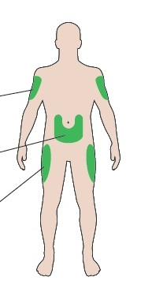
Horní část paže
Břicho
Stehna

Poznejte své pero
Dávkovací okénko
Píst*
Držák zásobní vložky
Ukazatel dávky
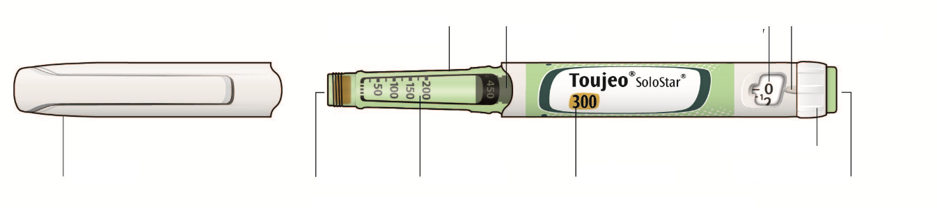

Volič dávky
Měřítko množství inzulínu
Injekční tlačítko
Název inzulínu
Pryžový uzávěr
Víčko pera

* Píst není vidět, dokud neaplikujete několik dávek.

Krok 1: Kontrola pera

Vyndejte nové pero z ledničky minimálně 1 hodinu před aplikací injekce. Injekce studeného inzulínu je bolestivější.

A Zkontrolujte název a datum použitelnosti na štítku svého pera.
- Ujistěte se, že máte správný inzulín. Toto je obzvláště důležité, pokud máte další jiná injekční pera.
- Nikdy nepoužívejte pero po datu použitelnosti.

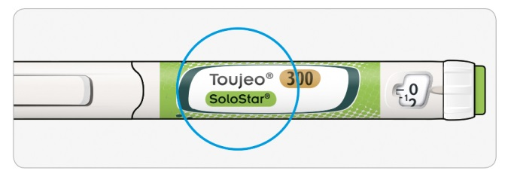

B Sejměte víčko pera.

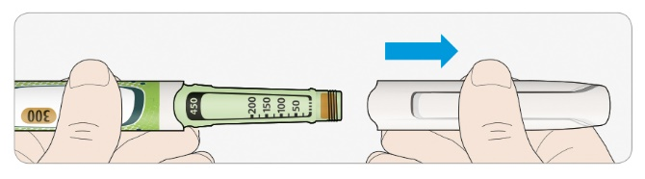

C Zkontrolujte, zda je inzulín čirý.
- Nepoužívejte toto pero, pokud je inzulín zakalený, zabarvený nebo obsahuje částice.

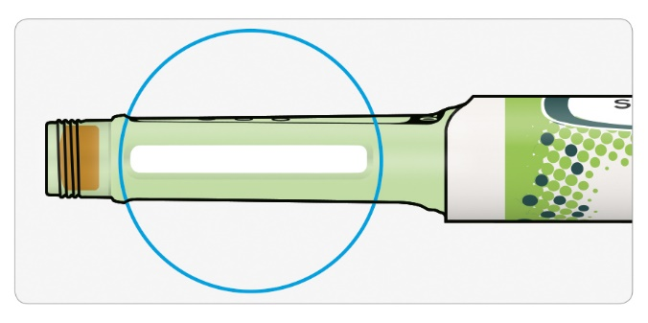

Krok 2: Upevnění nové jehly

Pro každou aplikaci injekce použijte novou sterilní jehlu. Tímto opatřením lze předejít ucpání jehly, znečištění a infekci.
Používejte pouze jehly vhodné pro použití s přípravkem Toujeo (např. jehly od BD, Ypsomed, Artsana nebo Owen Mumford).

A Vezměte novou jehlu a odlepte ochranný uzávěr.

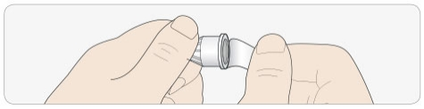

B Držte jehlu v rovině s perem a našroubujte ji na pero, dokud není dostatečně utažená. Neutahujte příliš pevně.

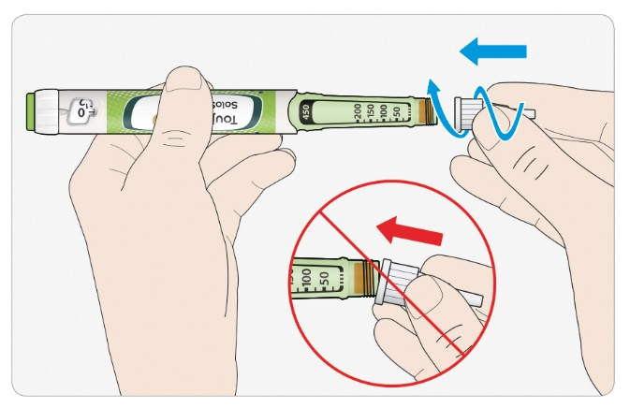

C Sejměte vnější kryt jehly. Ponechte si jej.

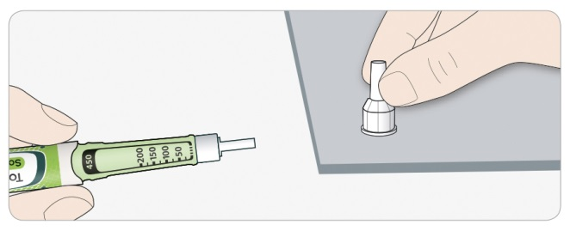

D Sejměte vnitřní kryt jehly a vyhoďte jej.

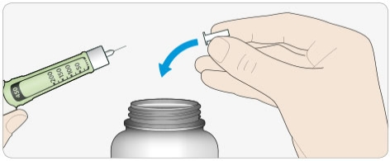


Manipulace s jehlami
- Při manipulaci s jehlami buďte opatrní, abyste předešli poranění a přenosu infekce.

Krok 3: Bezpečnostní test
Vždy proveďte bezpečnostní test před každou aplikací injekce, abyste se ujistili, že:
- pero a jehla fungují správně,
- si podáte správnou dávku inzulínu.

A Otáčením voliče dávky zvolte 3 jednotky tak, aby ukazatel dávky směroval na značku mezi čísla 2 a 4.

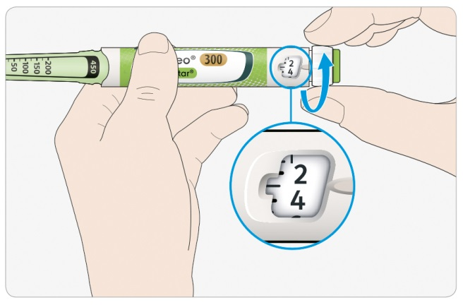
zvoleny 3 jednotky

B Úplně stlačte injekční tlačítko.
- Jestliže inzulín vyteče/vystříkne z hrotu jehly, Vaše pero funguje správně.

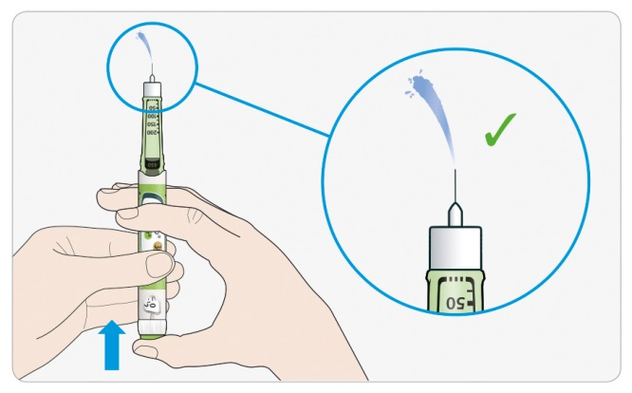

Pokud se neobjeví žádný inzulín:
- Můžete opakovat tento Krok až 3krát, než se objeví inzulín.
- Pokud se neobjeví žádný inzulín ani po třetím stlačení, může být ucpaná jehla. V tom případě:
- vyměňte jehlu (viz Krok 6 a Krok 2),
- poté zopakujte bezpečnostní test (Krok 3).
- Pokud i nadále nevytéká/nevystříkne žádný inzulín z hrotu jehly, již toto pero nepoužívejte. Použijte nové pero.
- Nikdy nepoužívejte injekční stříkačku, abyste dostali inzulín z pera.

Pokud pozorujete vzduchové bubliny
- Můžete pozorovat v inzulínu vzduchové bubliny, které jsou normální a které Vám neublíží.

Krok 4: Volba dávky


Nikdy nevolte dávku nebo nemačkejte tlačítko, pokud není připevněna jehla. Můžete tak zničit své pero.

A Ujistěte se, že je jehla připevněna a je zvolena dávka „0” jednotek.

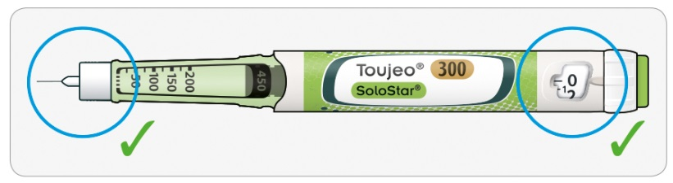

B Otáčejte voličem dávky tak, aby volič dávky ukazoval na Vámi požadovanou jednotku.
- Jestliže zvolíte jednotku vyšší, můžete otočit voličem dávky zpět.
- Pokud již v peru nezbývá dostatek jednotek pro podání Vámi požadované dávky, volič dávky se sám zastaví na zbývajícím počtu jednotek.
- V tomto případě si buď aplikujte zbývající obsah jednotek v peru a doplňte svoji dávku z nového pera, nebo použijte pro aplikaci celé dávky nové pero.

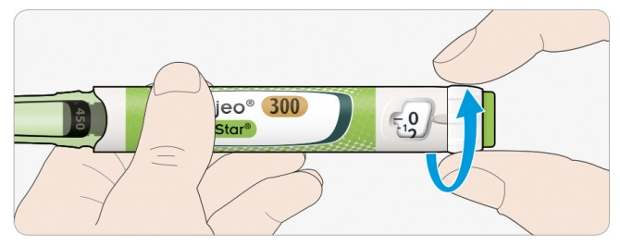

Dávkovací okénko

Ukazatel dávek směřuje na číslo počtu jednotek:

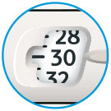
zvoleno 30 jednotek

Ukazatel dávek směřuje na značku mezi dvěma čísly znázorňujícími počet jednotek:

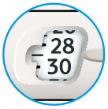
zvoleno 29 jednotek

Jednotky ve Vašem peru
- Vaše pero obsahuje celkem 450 jednotek inzulínu. Můžete zvolit dávku po 1 jednotce od 1 do 80 jednotek inzulínu. Jedno pero obsahuje více než jednu dávku.
- Podle polohy pístu na měřítku množství inzulínu můžete zhruba ohadnout, kolik dávek inzulínu v peru zbývá.

Krok 5: Injekce dávky
Pokud zjistíte, že stlačení injekčního tlačítka je obtížné, nepoužívejte velkou sílu, protože můžete poničit pero. Viz bod níže.

A Zvolte místo injekce zobrazené na obrázku.

B Vpíchněte jehlu do kůže tak, jak Vám ukázal lékař, lékárník nebo zdravotní sestra.
- Ještě se nedotýkejte injekčního tlačítka.

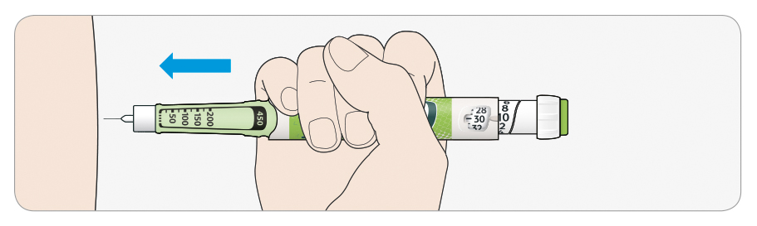

C Položte svůj palec na injekční tlačítko a poté jej stlačte a držte.
- Netlačte na tlačítko pod úhlem – Váš palec může zablokovat otáčení voliče dávek.

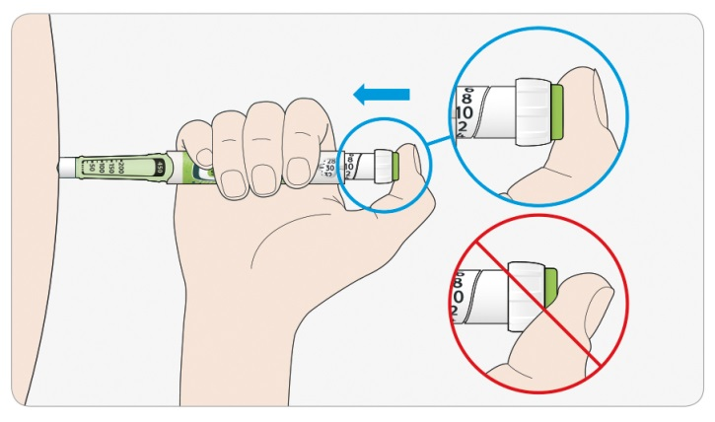

D Držte injekční tlačítko stlačené, a jakmile se v okénku ukazujícím dávku objeví „0“ jednotek, pomalu počítejte do 5.
- Tímto si budete jistý(á), že podáte plnou dávku.
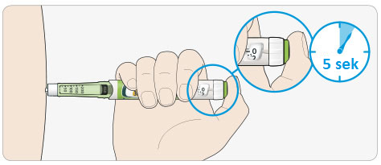

E Poté, co držíte tlačítko a pomalu napočítáte do 5, tlačítko uvolněte. Poté vytáhněte jehlu z kůže.

Pokud zjistíte, že stlačení injekčního tlačítka je obtížné:
- Vyměňte jehlu (viz Krok 6 a Krok 2) a poté proveďte bezpečnostní test (viz Krok 3).
- Pokud je pro Vás i nadále obtížné stlačit tlačítko, vezměte si nové pero.
- Nikdy nepoužívejte injekční stříkačku, abyste dostali inzulín z pera.

Krok 6: Odstranění jehly

Buďte opatrní při manipulaci s jehlami, abyste předešli poranění a přenosu infekce.
Nikdy nenasazujte vnitřní kryt jehly zpět na jehlu.

A Nasaďte vnější kryt jehly zpět na jehlu a použijte jej, abyste odšroubovali jehlu z pera.
- Abyste zamezili poranění o jehlu, nikdy nenasazujte vnitřní kryt zpět na jehlu.
- Pokud Vám injekci podává jiná osoba nebo pokud podáváte injekci Vy jiné osobě, je třeba při odstraňování a likvidaci jehly dbát zvláštní opatrnosti.
- Dodržujte doporučená bezpečnostní opatření pro odstraňování a likvidaci jehel (kontaktujte svého lékaře, lékárníka nebo zdravotní sestru) za účelem snížení rizik spojených s náhodným poraněním o jehlu a přenosem infekčních nemocí.

B Vyhoďte použité jehly do nepropíchnutelné nádoby nebo je zlikvidujte způsobem, který Vám sdělil lékárník nebo lékař nebo místní léková autorita.

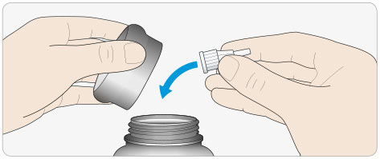

C Nasaďte zpět víčko pera.
- Nevkládejte zpět do chladničky.

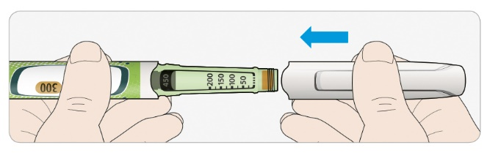

Spotřebujte do

- Používejte pero pouze po dobu 6 týdnů od prvního použití.

Jak pero uchovávat

Před prvním použitím
- Uchovávejte nová pera v chladničce při 2 °C – 8 °C.
- Chraňte před mrazem.

Po prvním použití
- Uchovávejte pero při pokojové teplotě do 30 °C.
- Nikdy nevracejte pero zpět do chladničky.
- Nikdy neuchovávejte pero s připevněnou jehlou.
- Na peru mějte vždy nasazené víčko pera.

Jak pečovat o pero

Zacházejte s perem opatrně
- Neupusťte pero nebo s ním neklepejte proti tvrdým povrchům.
- Pokud se domníváte, že je Vaše pero poškozeno, nepokoušejte se jej opravit a použijte nové.

Chraňte pero před prachem a špínou
- Pero můžete čistit zvenčí otíráním vlhkým hadříkem. Pero nenamáčejte, nemyjte nebo nepromazávejte, může tím být poškozeno.

Likvidace pera

- Odstraňte jehlu, než budete pero likvidovat.
- Zlikvidujte pero dle pokynů lékárníka nebo místní lékové autority.
Příbalová informace: informace pro pacienta

Toujeo 300 jednotek/ml DoubleStar injekční roztok v předplněném peru
insulinum glarginum
Jedno pero DoubleStar dávkuje 2-160 jednotek v krocích po 2 jednotkách.

Přečtěte si pozorně celou příbalovou informaci dříve, než začnete tento přípravek používat, protože obsahuje pro Vás důležité údaje.
- Ponechte si příbalovou informaci pro případ, že si ji budete potřebovat přečíst znovu.
- Máte-li jakékoli další otázky, zeptejte se svého lékaře, lékárníka nebo zdravotní sestry.
- Tento přípravek byl předepsán výhradně Vám. Nedávejte jej žádné další osobě. Mohl by jí ublížit, a to i tehdy, má-li stejné známky onemocnění jako Vy.
- Pokud se u Vás vyskytne kterýkoli z nežádoucích účinků, sdělte to svému lékaři nebo lékárníkovi. Stejně postupujte v případě jakýchkoli nežádoucích účinků, které nejsou uvedeny v této příbalové informaci. Viz bod 4.

Co naleznete v této příbalové informaci
1. Co je přípravek Toujeo a k čemu se používá
2. Čemu musíte věnovat pozornost, než začnete přípravek Toujeo používat
3. Jak se přípravek Toujeo používá
4. Možné nežádoucí účinky
5. Jak přípravek Toujeo uchovávat
6. Obsah balení a další informace

1. Co je přípravek Toujeo a k čemu se používá

Přípravek Toujeo je druh dlouhodobě působícího inzulínu nazývaný „inzulín glargin“.
- Je velmi podobný lidskému inzulínu.
- Obsahuje třikrát více inzulínu v 1 ml než standardní inzulín, který obsahuje 100 jednotek/ml.
- V případě potřeby můžete čas podání injekce změnit (pro více informací viz bod 3).

- Snižuje hladinu cukru v krvi rovnoměrně po dlouhou dobu.
- Podává se injekčně jednou denně.

Přípravek Toujeo se používá k léčbě diabetes mellitus (cukrovky) u dospělých, dospívajících a dětí ve věku od 6 let. Jedná se o onemocnění, při kterém organismus neprodukuje dostatek inzulínu pro kontrolu hladiny cukru v krvi.

2. Čemu musíte věnovat pozornost, než začnete přípravek Toujeo používat

Nepoužívejte přípravek Toujeo
- Pokud jste alergický(á) na inzulín glargin nebo na kteroukoli další složku tohoto přípravku (uvedenou v bodě 6).

Upozornění a opatření
Před použitím přípravku Toujeo se poraďte se svým lékařem, lékárníkem nebo zdravotní sestrou. Pečlivě dodržujte pokyny svého lékaře ohledně toho, kolik přípravku Toujeo si máte aplikovat, ohledně testování krve a moči, diety a fyzické aktivity a způsobu podání injekce.

Důležité:
- Pokud máte příliš nízkou hladinu cukru v krvi (hypoglykemie) – viz „Co dělat v případě nízké hladiny cukru v krvi“ na konci této příbalové informace.
- Převod inzulínu - Pokud přecházíte z jiného typu, značky nebo výrobce inzulínu, může být potřeba změnit dávku inzulínu.
- Pioglitazon užíváný spolu s inzulínem může způsobit vážné problémy – viz „Pioglitazon“ níže.
- Ujistěte se, že používáte správný druh inzulínu – před každým podáním injekce vždy zkontrolujte štítek inzulínu, aby nedošlo k záměně s jinými inzulíny, zejména k záměně mezi dlouhodobě a krátkodobě působícími inzulíny.
- Nikdy nepoužívejte injekční stříkačku k nasátí přípravku Toujeo z Vašeho pera. Tím zabráníte chybám v dávkování a případnému předávkování, které může vést k nízké hladině cukru v krvi.
- Proveďte bezpečnostní test před prvním použitím nového pera a také před každým dalším použitím pera, abyste předeš(el)la poddávkování inzulínu (viz Krok 3 v Návodu pro použití). Viz také bod 3.
- Pokud jste slepý(á) nebo slabozraký(á), nepoužívejte předplněné pero bez pomoci. Je to z toho důvodu, že nebudete schopen(na) přečíst dávkovací okénko na peru. Požádejte o pomoc další osobu s dobrým zrakem, která je v použití pera vyškolena.

Změny kůže v místě vpichu
Pravidelně střídejte místo vpichu. Je to proto, aby se zabránilo změnám kůže, například jejímu zesílení, ztenčení nebo tvorbě hrbolků pod kůží. Pokud injekci aplikujete do oblasti s hrbolky, inzulín nemusí dostatečně dobře působit.
- Pokud v současnosti aplikujete injekce do oblasti s hrbolky, sdělte to svému lékaři, lékárníkovi nebo zdravotní sestře, než začnete s aplikací do jiné oblasti.
Váš lékař Vám může doporučit, abyste pečlivě kontrolovali hladinu cukru v krvi a upravit dávku inzulínu nebo dalších antidiabetik.

Nemoci a zranění
Možná budete muset při léčbě cukrovky kontrolovat krev a moč pečlivěji, pokud:
- jste nemocn(ý)á nebo máte větší zranění. Vaše hladina cukru v krvi se může zvýšit – hyperglykemie.
- dostatečně nejíte.Váše hladina cukru v krvi se může příliš snížit – hypoglykemie.

Kontaktujte lékaře, jakmile se budete cítit nemocný(á) nebo se zraníte.

Pokud máte diabetes mellitus 1. typu a jste nemocný(á) nebo se zraníte:
- nepřerušujte používání inzulínu,
- pokračujte v dostatečném příjmu sacharidů.

Vždy řekněte lidem, kteří Vás ošetřují nebo léčí, že máte diabetes.

Protilátky proti inzulínu

Léčba inzulínem může způsobit, že tělo bude proti inzulínu vytvářet protilátky (látky působící proti inzulínu). Pouze ve velmi vzácných případech bude však zapotřebí změna dávky inzulínu.

Cestování a přípravek Toujeo
Pokud cestujete do zahraničí, může cestování přes časová pásma ovlivnit Vaši potřebu inzulínu a načasování podávání injekcí. Před cestou se poraďte se svým lékařem.

Před cestou proberte se svým lékařem všechno, co souvisí s Vaší léčbou:
- dostupnost inzulínu v zemi, kterou navštívíte,
- dostatečné zásoby inzulínu, jehel atd.,
- správné uchovávání inzulínu během cesty,
- časový rozvrh jídel a podávání inzulínu během cesty,
- možné účinky změn různých časových pásem,
- možnost jakýchkoli zdravotních rizik v zemích, které navštívíte,
- jak se zachovat v mimořádných situacích, tj. pokud se Vám udělá špatně nebo onemocníte.

Děti a dospívající
Nepodávejte tento léčivý přípravek dětem do 6 let. Je to proto, že s podáváním přípravku Toujeo v této věkové skupině nejsou žádné zkušenosti.

Další léčivé přípravky a přípravek Toujeo
Informujte svého lékaře, lékárníka nebo zdravotní sestru o všech lécích, které užíváte, které jste v nedávné době užíval(a), nebo které možná budete užívat. Některé léky Vám mohou měnit hladinu cukru v krvi. Lékař Vám sdělí, zda je u Vás třeba dávku inzulínu změnit. Buďte také opatrní, když přestáváte užívat nějaký léčivý přípravek.

Níže jsou uvedeny nejběžnější léky, které mohou ovlivnit Vaši inzulínovou léčbu:

Hladina cukru v krvi může poklesnout (hypoglykemie), pokud užíváte:
- jakékoliv další léky pro léčbu diabetu,
- disopyramid – na léčbu některých srdečních onemocnění,
- fluoxetin – na léčbu deprese,
- pentamidin – na léčbu některých infekcí způsobených parazity. Toto může způsobit příliš nízkou hladinu cukru v krvi, která může být někdy následována příliš vysokou hladinou cukru v krvi.
- sulfonamidová antibiotika – na léčbu infekcí,
- fibráty – ke snížení vysokých hladin krevních lipidů,
- inhibitory monoaminooxidázy (IMAO) – k léčbě deprese,
- pentoxifylin, propoxyfen a salicyláty (např. kyselina acetylsalicylová) – ke zmírnění bolesti a snížení mírné horečky),
- inhibitory angiotenzin konvertujícího enzymu (ACE inhibitory) – k léčbě některých srdečních onemocnění nebo vysokého krevního tlaku.

Hladina cukru v krvi se může zvýšit (hyperglykemie), pokud užíváte:
- danazol – k léčbě endometriózy,
- diazoxid – k léčbě vysokého krevního tlaku,
- glukagon – k léčbě závažné hypoglykemie,
- isoniazid – k léčbě tuberkulózy,
- somatotropin – růstový hormon,
- hormony štítné žlázy – k léčbě onemocnění štítné žlázy,
- estrogeny a progestogeny – např. v antikoncepčních pilulkách užívaných k zamezení početí
- kortikosteroidy, např. „kortison“ – k léčbě zánětu
- inhibitory proteáz – k léčbě HIV
- diuretika – k léčbě vysokého krevního tlaku nebo nadměrného zadržování tekutin,
- klozapin, olanzapin a deriváty fenothiazinu – k léčbě duševních poruch,
- sympatomimetika, např. epinefrin (adrenalin), salbutamol a terbutalin – k léčbě astmatu.

Hladina cukru v krvi může jak poklesnout, tak i vzrůst, pokud užíváte:
- betablokátory nebo klonidin – k léčbě vysokého krevního tlaku,
- soli lithia – k léčbě duševních poruch.

B
etablokátory
- Beta-blokátory jako ostatní „sympatolytické léky“ (jako je klonidin, guanethidin, reserpin– k léčbě vysokého krevního tlaku), mohou zamaskovat nebo úplně potlačit příznaky příliš nízké hladiny cukru v krvi (hypoglykémie) nebo mohou ztížit rozpoznávání varovných příznaků.

Pioglitazon
U některých pacientů s dlouhodobě trvajícím diabetes mellitus 2. typu a s onemocněním srdce nebo po mozkové mrtvici, kteří byli léčeni pioglitazonem a inzulínem, byl zaznamenán vývoj srdečního selhání.
- Pokud zaznamenáte známky srdečního selhání – jako například neobvyklou dušnost, rychlý přírůstek tělesné hmotnosti nebo lokální otoky (edém), informujte ihned svého lékaře.

Pokud se Vás cokoli z výše uvedeného týká nebo si nejste jist(a), zeptejte se před použitím přípravku Toujeo svého lékaře, lékárníka nebo zdravotní sestry.

Přípravek Toujeo a alkohol
Hladiny cukru v krvi mohou jak vzrůst, tak i poklesnout, pokud konzumujete alkohol – budete muset kontrolovat hladinu cukru v krvi častěji než obvykle.

Těhotenství a kojení
Pokud jste těhotná nebo kojíte, domníváte se, že můžete být těhotná, nebo plánujete otěhotnět, poraďte se se svým lékařem, lékárníkem nebo zdravotní sestrou dříve, než začnete tento přípravek používat:
- je možné, že bude třeba změnit dávku inzulínu během těhotenství a po porodu, nebo dávku inzulínu a dietu během kojení,
- pro ochranu Vašeho dítěte je velmi důležitá kontrola diabetu a předcházení nízké hladině cukru v krvi.

Řízení dopravních prostředků a obsluha strojů
Schopnost řídit dopravní prostředky, obsluhovat nástroje nebo stroje může být ovlivněna nízkou nebo vysokou hladinou cukru v krvi nebo problémem se zrakem. Vaše schopnost soustředění může být narušena. Toto může být pro Vás a ostatní nebezpečné. Poraďte se se svým lékařem, lékárníkem nebo zdravotní sestrou o vhodnosti řízení dopravních prostředků, obsluhy nástrojů nebo strojů, pokud:
- máte často příliš nízkou hladinu cukru v krvi,
- máte sníženou schopnost rozpoznat nízkou hladinu cukru v krvi.

Přípravek Toujeo obsahuje sodík

Tento léčivý přípravek obsahuje méně než 1 mmol (23 mg) sodíku v jedné dávce, tj. je v podstatě bez sodíku.

3. Jak se přípravek Toujeo používá

Vždy používejte tento přípravek přesně podle pokynů svého lékaře. Pokud si nejste jistý(á), poraďte se se svým lékařem, lékárníkem nebo zdravotní sestrou.

Přípravek Toujeo a inzulín glargin 100 jednotek/ml nejsou zaměnitelné, ačkoliv obsahují stejnou léčivou látku. Přechod z jedné inzulínové terapie na jinou vyžaduje lékařský předpis, lékařský dohled a sledování hladin glukózy v krvi. Pro více informací kontaktujte svého lékaře.

Dávkování
Předplněné pero Toujeo DoubleStar může poskytnout dávku v rozsahu od 2 do 160 jednotek v jedné injekci v krocích po 2 jednotkách. Toto pero je doporučeno pro pacienty, kteří potřebují minimálně 20 jednotek inzulínu za den (viz také bod 2).
Dávkovací okénko na peru DoubleStar ukazuje dávku přípravku Toujeo, která má být podána. Dávku není třeba přepočítávat.

Váš lékař určí:
- kolik přípravku Toujeo denně budete potřebovat a v jakou dobu,
- kdy kontrolovat hladinu cukru v krvi a zda potřebujete provádět vyšetření moči,
- kdy můžete potřebovat vyšší nebo nižší dávku.
Toto vše záleží na Vašem životním stylu, výsledcích testů cukru v krvi a předchozím používání inzulínu.

Promluvte si se svým lékařem, protože možná budete potřebovat nižší dávku, pokud:
- je Vám 65 let nebo více,
- máte problémy s ledvinami nebo játry.

Přípravek Toujeo je dlouhodobě působící inzulín. Je možné, že Vám lékař řekne, abyste jej používal(a) v kombinaci s krátkodobě působícím inzulínem nebo s jinými léčivými přípravky na snížení vysoké hladiny cukru v krvi.

Ujistěte se, že používáte správný typ inzulínu.
- Vždy zkontrolujte štítek na inzulínu před každým podáním injekce, abyste předešli záměně inzulínů, zejména mezi dlouhodobě a krátkodobě působícími inzulíny.
Síla „300“ je zvýrazněna medově zlatou barvou na štítku Vašeho Toujeo DoubleStar předplněného pera. Zeptejte se svého lékaře nebo lékárníka, pokud si nejste jistý(á), jak postupovat.

Hladinu cukru v krvi může ovlivnit mnoho faktorů – naučte se tyto faktory znát a co dělat, pokud se Vaše hladina cukru v krvi mění. Toto Vám pomůže předejít jejímu přílišnému zvýšení nebo snížení. Pro více informací viz „hyperglykemie a hypoglykemie“ na konci této příbalové informace.

Kdy použít přípravek Toujeo
- Používejte přípravek Toujeo jednou denně, přednostně každý den vždy ve stejnou dobu.
- Přípravek Toujeo si můžete podat během 3 hodin před nebo během 3 hodin po obvyklé době podání.

Před podáním injekce přípravku Toujeo
- Přečtěte si Návod pro použití, který je součástí této příbalové informace.
- Pokud nebudete postupovat podle tohoto návodu, může se stát, že si podáte příliš mnoho nebo příliš málo inzulínu.
- Proveďte bezpečnostní test tak, jak je popsáno v Kroku 3 Návodu pro použití. Pokud tak neučiníte, může dojít k tomu, že si nenadávkujete celou dávku. Pokud tato situace nastane, musíte zvýšit četnost kontrol své hladiny cukru v krvi a případně si aplikovat dodatečný inzulín. Viz také bod 2.

Způsob podání
- Injekci přípravku Toujeo aplikujte podkožně. Toto se nazývá „subkutánní podání“ nebo „SC“.
- Injekci aplikujte do přední strany stehna, do horní části paže nebo do břicha.
- V rámci vybrané oblasti aplikace střídejte místo injekce každý den – snížíte riziko ztenčování a zesilování kůže (viz bod 4).
- Na každé podání injekce si vždy nasaďte novou sterilní jehlu – snížíte riziko infekce a riziko ucpání jehly, což může vést k aplikaci příliš velkého nebo příliš malého množství inzulínu.
- Vyhoďte použité jehly do nepropíchnutelné nádoby nebo postupujte dle pokynů Vašeho lékárníka.
- Vaše inzulínové pero s nikým nesdílejte, a to ani v případě, že se vymění jehla – zabráníte možnému přenosu nemoci.
- Nepoužívejte injekční stříkačku k natažení přípravku Toujeo z Vašeho pera – zabráníte tím možnému předávkování.

Přípravek Toujeo nepodávejte:
- do žíly – to změní způsob účinku a může příliš snížit hladinu cukru v krvi,
- pomocí inzulínových infuzních pump,
- pokud jsou v inzulínu přítomny částice – roztok má být čirý, bezbarvý a má mít konzistenci vody.

Vyhoďte toto pero a použijte nové, pokud:
- zaznamenáte, že kontrola hladiny cukru v krvi se nečekaně zhoršila
- je pero poničené nebo nebylo správně uchováváno.
Pokud si nejste jist(á), že Vaše pero funguje správně, kontaktujte svého lékaře, lékárníka nebo zdravotní sestru.

Jestliže jste použil(a) více přípravku Toujeo, než jste měl(a)
Pokud jste si podal(a) příliš mnoho tohoto přípravku, může se příliš snížit hladina cukru v krvi – viz rady „nízká hladina cukru v krvi“ na konci této příbalové informace.

Jestliže jste zapomněl(a) použít přípravek Toujeo
- Pokud jste si zapomněl(a) podat dávku, aplikujte injekci s vynechanou dávkou do 3 hodin po obvyklé době podání.
- Pokud si vzpomenete za více než 3 hodiny, vynechanou dávku už si neaplikujte – zkontrolujte si hladinu cukru v krvi a poté si aplikujte další dávku v obvyklou dobu podání příští den.
- Nezdvojnásobujte následující dávku, abyste nahradil(a) vynechanou dávku.
- Pokud jste si zapomněl(a) podat dávku přípravku Toujeo nebo jste si neaplikoval(a) dostatečnou dávku inzulínu, může se Vám příliš zvýšit hladina cukru v krvi – viz rady „vysoká hladina cukru v krvi (hyperglykemie)“ na konci této příbalové informace.

Jestliže jste přestal(a) používat přípravek Toujeo
Neukončujte léčbu tímto přípravkem bez konzultace s lékařem. Ukončíte-li používání tohoto přípravku, může to vést k velmi vysoké hladině cukru v krvi a ke hromadění kyselin v krvi, nazývanému „ ketoacidóza“, viz rady „vysoká hladina cukru v krvi“ na konci této příbalové informace.

Máte-li jakékoli další otázky týkající se používání tohoto přípravku, zeptejte se svého lékaře, lékárníka nebo zdravotní sestry.

4. Možné nežádoucí účinky

Podobně jako všechny léky, může mít i tento přípravek nežádoucí účinky, které se ale nemusí vyskytnout u každého.

Závažné nežádoucí účinky

Ihned informujte svého lékaře, lékárníka nebo zdravotní sestru, pokud zaznamenáte některý z následujících závažných nežádoucích účinků – možná budete potřebovat neodkladnou lékařskou péči:

Nízká hladina cukru v krvi (hypoglykemie) – velmi časté: může postihnout více než 1 osobu z 10
- Jestliže Vám příliš klesne hladina cukru v krvi, mohl(a) byste omdlít (ztratit vědomí).
- Těžká hypoglykemie může způsobit poškození mozku a může být život ohrožující.
Pokud máte příznaky nízké hladiny cukru v krvi, okamžitě se snažte hladinu cukru v krvi zvýšit. Viz rady „nízká hladina cukru v krvi“ na konci této příbalové informace.

Příznaky závažných alergických reakcí (vzácné: mohou postihnout až 1 osobu z 1 000) mohou zahrnovat:
- pocit dušnosti,
- otok kůže nebo úst,
- vyrážku a svědění po celém těle,
- pocit na omdlení s rychlým tepem srdce a pocením.

Ihned informujte svého lékaře, lékárníka nebo zdravotní sestru, jelikož závažné alergické reakce mohou být život ohrožující

Další nežádoucí účinky

Informujte svého lékaře, lékárníka nebo zdravotní sestru, pokud zaznamenáte některý z následujících nežádoucích účinků:

Změny kůže v místě aplikace injekce
Pokud vpichujete inzulín příliš často do stejného místa, může dojít ke změnám na kůži, což zahrnuje:
- ztenčení kůže (lipoatrofie) (může postihnout nejvýše 1 osobu ze 100),
- zesílení kůže (lipohypertrofie) (může postihnout nejvýše 1 osobu z 10),
- hrbolky pod kůží mohou být rovněž způsobeny hromaděním bílkoviny nazývané amyloid (kožní amyloidóza; četnost výskytu není známa). Inzulin nemusí dostatečně dobře působit, pokud injekci aplikujete do oblasti s hrbolky.
Střídejte pravidelně místa vpichu, abyste změnám kůže zabránil(a).

Časté: mohou postihnout nejvýše 1 osobu z 10
- kožní a alergické reakce v místě vpichu. Příznaky mohou zahrnovat zarudnutí, neobvykle intenzívní bolestivost při injekci, svědění, vyrážku, otok nebo zánět. Tyto reakce se mohou také rozšířit kolem místa vpichu. Většina mírných reakcí na inzulín obvykle zmizí během několika dnů až několika týdnů.

Vzácné: mohou postihnout nejvýše 1 osobu z 1 000
- potíže s očima – velké změny v kontrole cukru v krvi, zlepšení nebo zhoršení, mohou vyvolat přechodné změny vidění. Pokud máte poruchu oka ve spojitosti s diabetem nazývanou „proliferativní retinopatie“, mohou těžké hypoglykemické ataky způsobit přechodnou ztrátu zraku.
- otok lýtek a kotníků – protože Vaše tělo zadržuje více vody v těle, než by mělo.

Velmi vzácné: mohou postihnout nejvýše 1 osobu z 10 000
- porucha vnímání chuti (dysgeuzie),
- bolest svalů (myalgia).

Kontaktuje svého lékaře, lékárníka nebo zdravotní sestru v případě, že zaznamenáte jakýkoli výše uvedený nežádoucí účinek.

Hlášení nežádoucích účinků
Pokud se u Vás vyskytne kterýkoli z nežádoucích účinků, sdělte to svému lékaři nebo lékárníkovi. Stejně postupujte v případě jakýchkoli nežádoucích účinků, které nejsou uvedeny v této příbalové informaci. Nežádoucí účinky můžete hlásit také přímo prostřednictvím národního systému hlášení nežádoucích účinků uvedeného v Dodatku V. Nahlášením nežádoucích účinků můžete přispět k získání více informací o bezpečnosti tohoto přípravku.

5. Jak přípravek Toujeo uchovávat

Uchovávejte tento přípravek mimo dohled a dosah dětí.

Nepoužívejte tento přípravek po uplynutí doby použitelnosti uvedené na krabičce a na štítku inzulínového pera za „EXP“. Doba použitelnosti se vztahuje k poslednímu dni uvedeného měsíce.

Před první použitím
- Uchovávejte v chladničce, 2 °C – 8 °C.
- Chraňte před mrazem a neukládejte do blízkosti mrazicího boxu nebo mrazicí vložky.
- Uchovávejte předplněné pero v krabičce, aby byl přípravek chráněn před světlem.

Po prvním použití nebo pokud přípravek nosíte jako náhradní
- Pero neuchovávejte v chladničce.
- Pero může být uchováváno po dobu až 6 týdnů při teplotě do 30 °C a mimo zdroje přímého tepla a světla. Zlikvidujte pero po uplynutí této doby.
- Nenechávejte Vaše inzulínové pero v autě v případě velmi teplého nebo chladného dne.
- Na peru, které zrovna nepoužíváte, mějte vždy nasazené víčko, abyste jej chránili před světlem.

Nevyhazujte žádné léčivé přípravky do odpadních vod nebo domácího odpadu. Zeptejte se svého lékárníka, jak naložit s přípravky, které již nepoužíváte. Tato opatření pomáhají chránit životní prostředí.

6. Obsah balení a další informace

Co přípravek Toujeo obsahuje
- Léčivou látkou je insulinum glarginum. Jeden mililitr roztoku obsahuje insulinum glarginum 300 jednotek (to je 10,91 mg). Jedno pero DoubleStar obsahuje 3 ml roztoku na injekci, to je 900 jednotek.
- Pomocnými látkami jsou: chlorid zinečnatý, metakresol, glycerol, voda pro injekci, hydroxid sodný (viz bod 2 „Přípravek Toujeo obsahuje sodík“) a kyselina chlorovodíková (k úpravě pH).

Jak přípravek Toujeo vypadá a co obsahuje toto balení
- Přípravek Toujeo je čirý bezbarvý roztok.
- Jedno pero DoubleStar obsahuje 3 ml injekčního roztoku (to je 900 jednotek).
- Balení s 1, 3, 6 (2 balení po 3), 9 (3 balení po 3) a 10 předplněnými pery.
- Na trhu nemusí být všechny velikosti balení.

Držitel rozhodnutí o registraci a výrobce
Sanofi-Aventis Deutschland GmbH, D-65926 Frankfurt am Main, Německo

Další informace o tomto přípravku získáte u místního zástupce držitele rozhodnutí o registraci.

 | België/Belgique/Belgien  Sanofi Belgium  Tél/Tel: +32 (0)2 710 54 00 | Lietuva  Swixx Biopharma UAB  Tel: +370 5 236 91 40
 | България  Swixx Biopharma EOOD  Тел.: +359 (0)2 4942 480 | Luxembourg/Luxemburg  Sanofi Belgium  Tél/Tel: +32 (0)2 710 54 00 (Belgique/Belgien)
 | Česká republika  Sanofi s.r.o.  Tel: +420 233 086 111 | Magyarország  sanofi-aventis zrt., Magyarország  Tel.: +36 1 505 0050
 | Danmark  Sanofi A/S  Tlf: +45 45 16 70 00 | Malta  Sanofi S.r.l.  Tel: +39 02 39394275
 | Deutschland  Sanofi-Aventis Deutschland GmbH  Tel: 0800 52 52 010  Tel. aus dem Ausland: +49 69 305 21 131 | Nederland  Sanofi B.V.  Tel: +31 20 245 4000
 | Eesti  Swixx Biopharma OÜ  Tel: +372 640 10 30 | Norge  sanofi-aventis Norge AS  Tlf: +47 67 10 71 00
 | Ελλάδα  Sanofi-Aventis Μονοπρόσωπη AEBE  Τηλ: +30 210 900 16 00 | Österreich  sanofi-aventis GmbH  Tel: +43 1 80 185 – 0
 | España  sanofi-aventis, S.A.  Tel: +34 93 485 94 00 | Polska  Sanofi Sp. z o.o.  Tel.: +48 22 280 00 00
France  Sanofi Winthrop Industrie  Tél: 0 800 222 555  Appel depuis l’étranger : +33 1 57 63 23 23 |  | Portugal  Sanofi - Produtos Farmacêuticos, Lda.  Tel: +351 21 35 89 400
Hrvatska  Swixx Biopharma d.o.o.  Tel: +385 1 2078 500 |  | România  Sanofi Romania SRL  Tel: +40 (0) 21 317 31 36
 | Ireland  sanofi-aventis Ireland Ltd. T/A SANOFI  Tel: +353 (0) 1 403 56 00 | Slovenija  Swixx Biopharma d.o.o.  Tel: +386 1 235 51 00
 | Ísland  Vistor ehf.  Sími: +354 535 7000 | Slovenská republika  Swixx Biopharma s.r.o.  Tel: +421 2 208 33 600
 | Italia  Sanofi S.r.l.  Tel: 800 131212 (domande di tipo tecnico)  800 536389 (altre domande) | Suomi/Finland  Sanofi Oy  Puh/Tel: +358 (0) 201 200 300
 | Κύπρος  C.A. Papaellinas Ltd.  Τηλ: +357 22 741741 | Sverige  Sanofi AB  Tel: +46 (0)8 634 50 00
 | Latvija  Swixx Biopharma SIA  Tel: +371 6 616 47 50 | United Kingdom (Northern Ireland)  sanofi-aventis Ireland Ltd. T/A SANOFI  Tel: +44 (0) 800 035 2525

Tato příbalová informace byla naposledy revidována

Další zdroje informací
Podrobné informace o tomto léčivém přípravku jsou k dispozici na webových stránkách Evropské agentury pro léčivé přípravky: http://www.ema.europa.eu/.

Hyperglykemie a hypoglykemie

Pokud používáte inzulín, vždy u sebe mějte následující:
- Cukr (minimálně 20 gramů),
- Informaci, aby ostatní poznali, že máte cukrovku.

Vysoká hladina cukru v krvi (hyperglykemie )

Varovné příznaky vysoké hladiny cukru v krvi:
- pocit žízně, potřeba močit častěji,
- pocit únavy nebo suchá pokožka, zčervenání obličeje, nechutenství,
- nízký krevní tlak, zrychlený srdeční tep,
- přítomnost glukózy a ketolátek v moči,
- bolest žaludku, rychlé a hluboké dýchání, pocit ospalosti nebo ztráta vědomí mohou být známkami vážného stavu (ketoacidózy) vyplývajícího z nedostatku inzulínu.

Co dělat v případě vysoké hladiny cukru v krvi
- Změřte si hladinu cukru v krvi a ketolátek v moči co nejdříve, jakmile se jakékoliv z výše uvedených příznaků objeví.
- Ihned kontaktujte svého lékaře, pokud máte vážnou hyperglykemii nebo ketoacidózu. Tyto stavy musí být vždy léčeny lékařem, obvykle v nemocnici.

Vysoká hladina cukru v krvi se může objevit, pokud:
- jste si nepodal(a) injekci inzulínu nebo jste ho nepodal(a) v dostatečném množství,
- Váš inzulín neúčinkuje správně – to může nastat z důvodu nesprávného uchovávání,
- Vaše inzulínové pero nefunguje správně,
- máte méně pohybu než obvykle,
- jste ve stresu – např. emocionální úzkost, rozrušení,
- máte úraz, infekci či horečku nebo jste po operaci,
- užíváte nebo jste užíval(a) některé léky, viz bod 2 – „Další léčivé přípravky a přípravek Toujeo“).

Nízká hladina cukru v krvi (hypoglykemie)
Příliš nízká hladina cukru v krvi může způsobit ztrátu vědomí, vyvolat srdeční infarkt nebo poškození mozku a může být život ohrožující. Naučte se rozpoznat známky snižování hladiny cukru v krvi a co dělat, abyste mohl(a) zabránit dalšímu zhoršení.

Varovné příznaky nízké hladiny cukru v krvi

První příznaky mohou být všeobecné:
- pocení,
- zpocená vlhká pokožka,
- pocit úzkosti,
- zrychlený nebo nepravidelný tep, vysoký krevní tlak, bušení srdce.

Ostatní příznaky spojené s nízkou hladinou cukru v mozku se mohou objevit o něco později:
- bolest hlavy, třes, závrať,
- poruchy vidění,
- intenzivní hlad, nevolnost (pocit na zvracení) nebo zvracení,
- poruchy chování, agresivita, deprese,
- pocit únavy nebo ospalosti, poruchy spánku, pocit neklidu,
- problémy s koncentrací, zmatenost, pomalé reakce nebo poruchy řeči (někdy úplná ztráta řeči),
- neschopnost pohybu (paralýza), pocity mravenčení či brnění v rukou nebo pažích spojené s otupělostí a pocity mravenčení či brnění často v oblasti úst,
- ztráta sebekontroly a neschopnost se o sebe postarat, křeče, ztráta vědomí.

Co dělat v případě nízké hladiny cukru v krvi
- Nepodávejte inzulín.
- Okamžitě si vezměte asi 10 až 20 gramů cukru, např. glukózu, kostky cukru nebo cukrem oslazený nápoj. Nepijte nápoje a nejezte potraviny obsahující umělá sladidla místo cukru (např. dietní nápoje), při léčbě nízké hladiny cukru v krvi nepomáhají.
- Potom snězte nějakou potravinu, která dlouhodobě povede k nárůstu cukru v krvi, např. chléb nebo těstoviny. Poraďte se se svým lékařem nebo zdravotní sestrou, pokud si nejste jist(á), jaké potraviny máte jíst. S přípravkem Toujeo může léčba hypoglykemie trvat déle, protože tento inzulín působí dlouhodobě.
- Pokud se nízká hladina cukru v krvi znovu vrací, vezměte si dalších 10 až 20 gramů cukru.
- Informujte okamžitě lékaře, jestliže nízkou hladinu cukru v krvi nejste schopni zvládnout nebo se opakuje.

Co mají udělat další osoby v případě, že máte nízkou hladinu cukru v krvi
- Oznamte svým příbuzným, přátelům a blízkým kolegům, aby ihned přivolali lékařskou pomoc, pokud nemůžete polykat nebo máte pocit, že můžete ztratit vědomí.
- V takovém případě budete potřebovat injekci glukózy nebo glukagonu (lék, který zvyšuje hladinu cukru v krvi). Tyto injekce jsou opodstatněné i tehdy, není-li jisté, že máte hypoglykemii.
- Je vhodné změřit si hladinu cukru v krvi okamžitě po požití glukózy, abyste zkontrolovali, že máte skutečně hypoglykemii.

Nízká hladina cukru v krvi se může objevit, pokud:
- si aplikujete příliš mnoho inzulínu,
- vynecháte nebo odložíte jídlo,
- nejíte dostatečně, nebo snědené jídlo obsahuje méně cukru než normálně – umělá sladidla nejsou cukry,
- pijete alkohol – zvláště pokud přitom nejíte dostatečně,
- zvracíte nebo máte průjem,
- cvičíte více než obvykle nebo vykonáváte jiný typ fyzické činnosti, pohybu,
- zotavujete se ze zranění, operace nebo z jiných forem stresu,
- zotavujete se po nemoci nebo z horečky,
- užíváte nebo jste užíval(a) některé další léky, viz bod 2 – „Další léčivé přípravky a přípravek Toujeo“).

Výskyt nízké hladiny cukru v krvi je také pravděpodobnější, pokud:
- právě zahajujete léčbu inzulínem nebo přecházíte na jiný inzulínový přípravek – pokud se objeví hypoglykemie, její výskyt je pravděpodobnější ráno,
- hladiny cukru v krvi jsou téměř normální nebo jsou nestálé,
- změníte oblast kůže, kam podáváte injekci inzulínu, např. místo do stehna do ramene.
- trpíte závažným onemocněním ledvin nebo jater, nebo některým jiným onemocněním, jako je hypothyreóza (snížená funkce štítné žlázy).

Příznaky nízké hladiny cukru v krvi mohou být pozměněny, méně zřejmé nebo zcela chybět pokud:
- jste starší nebo máte diabetes již dlouho,
- trpíte nervovým onemocněním nazývaným „diabetická autonomní neuropatie“,
- se u Vás nízká hladina cukru v krvi vyskytla nedávno, např. předchozí den,
- se nízká hladina cukru v krvi vyvíjí pomalu,
- máte téměř normální nebo alespoň o hodně lepší hladinu cukru v krvi,
- nedávno jste byl(a) převeden(a) ze zvířecího inzulínu na humánní inzulín typu, jako je přípravek Toujeo,
- užíváte nebo jste užíval(a) některé jiné léky, viz bod 2 „Další léčivé přípravky a přípravek Toujeo“.

V takových případech se u Vás může rozvinout těžká hypoglykemie a dokonce mdloba, aniž abyste si toho všiml(a) včas. Rozpoznejte Vaše varovné příznaky. Možná bude třeba si častěji měřit cukr v krvi - může to pomoci odhalit mírné hypoglykemické epizody. Pokud se nemůžete spolehnout na rozpoznání svých varovných příznaků, vyhněte se takovým situacím (např. řízení vozidla), při kterých by hypoglykemie pro Vás nebo pro ostatní představovala riziko.

Toujeo 300 jednotek/ml injekční roztok v předplněném peru (DoubleStar)

NÁVOD PRO POUŽITÍ

Nejprve si přečtěte

Toujeo DoubleStar obsahuje inzulín glargin 300 jednotek/ml v 3 ml předplněném peru na jedno použití
- Nikdy nepoužívejte jehly vícekrát. Opakované použití jehel může způsobit, že si nepodáte dostatečnou dávku (poddávkování) nebo si podáte příliš vysokou dávku (dojde k předávkování), protože může dojít k ucpání jehel.
- Nikdy nepoužívejte injekční stříkačku, abyste dostali inzulín z pera. Pokud tak učiníte, podáte si příliš vysokou dávku inzulínu (předávkování), protože měřítko na většině injekčních stříkaček je určeno pouze pro nekoncentrované inzulíny.
- Volič dávky Vašeho pera TOUJEO DoubleStar se otáčí v krocích po 2 jednotkách.

Důležité informace

Nikdy nesdílejte své pero – je pouze Vaše.
Nikdy nepoužívejte pero, pokud zaznamenáte, že je poničené nebo pokud nefunguje správně.
Vždy provádějte bezpečnostní test než poprvé použijete nové pero, dokud neuvidíte vytékat/vystříknout inzulín z hrotu jehly (viz Krok 3). Pokud vidíte vytékat/vystříknout inzulín z hrotu jehly, pero je připravené k použití. Pokud nevidíte vytékat/vystříknout inzulín než si aplikujete svou dávku, může dojít při aplikaci k poddávkování inzulínu nebo se inzulín nenadávkuje vůbec. Toto může způsobit vysokou hladinu cukru v krvi.

Vždy provádějte bezpečnostní test, dokud neuvidíte vytékat/vystříknout inzulín z hrotu jehly, abyste se před každou aplikací injekce ujistil(a), že pero a jehla fungují správně (viz Krok 3). Pokud neprovedete bezpečnostní test před každou aplikací injekce, můžete si nadávkovat inzulínu příliš málo.
Vždy u sebe noste náhradní pero a náhradní jehly pro případ, že pero ztratíte nebo že přestane fungovat.

Naučte se aplikovat si injekce

- Před použitím pera si promluvte se svým lékařem, lékárníkem nebo zdravotní sestrou o tom, jak si aplikovat injekce.
- Toto pero se nedoporučuje užívat lidem slepým nebo slabozrakým bez pomoci člověka, který je vyškolen ke správnému použití tohoto přípravku.
- Přečtěte si tento Návod pro použití před použitím pera. Pokud nebudete postupovat dle těchto pokynů, můžete si podat příliš málo nebo příliš mnoho inzulínu.

Potřebujete pomoc?

Pokud máte nějaké otázky ohledně Vašeho pera nebo diabetu, zeptejte se svého lékaře, lékárníka nebo zdravotní sestry a nebo zavolejte na lokální linku Sanofi, která je uvedena na přední straně tohoto letáku.

Další věci, které budete potřebovat:

- novou sterilní jehlu (viz Krok 2),
- nepropíchnutelnou nádobu pro použité jehly a pera.

Místa k aplikaci injekce
Horní část paže
Břicho
Stehna

Poznejte své pero

Držák zásobní vložky
Píst*
Dávkovací okénko
Víčko pera
Ukazatel dávky
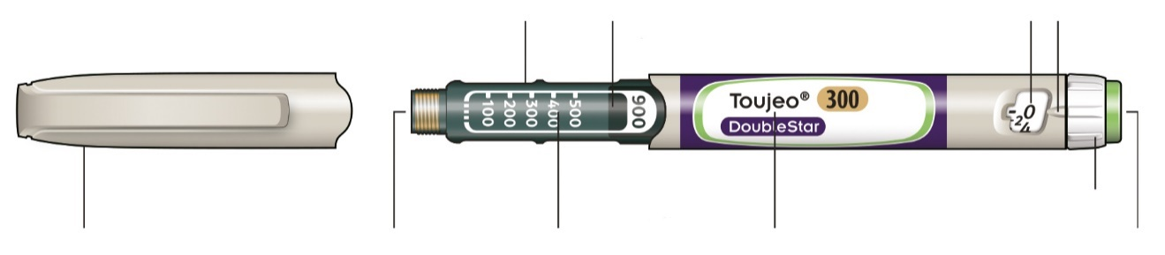
Injekční tlačítko
Volič dávky
Název inzulínu
Měřítko množství inzulínu
Pryžový uzávěr

* Píst není vidět, dokud neaplikujete několik dávek.

Krok 1: Kontrola pera

Vyndejte nové pero z ledničky minimálně 1 hodinu před aplikací injekce. Injekce studeného inzulínu je bolestivější.

A Zkontrolujte název a datum použitelnosti na štítku svého pera.
- Ujistěte se, že máte správný inzulín. Toto je obzvláště důležité, pokud máte další jiná injekční pera.
- Nikdy nepoužívejte pero po datu použitelnosti.

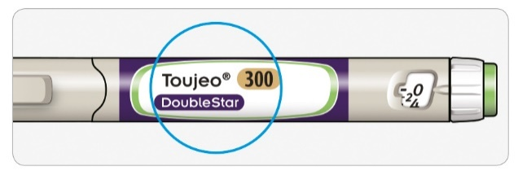

B Sejměte víčko pera.

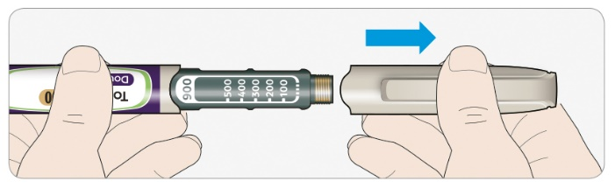

C Zkontrolujte, zda je inzulín čirý.
- Nepoužívejte toto pero, pokud je inzulín zakalený, zabarvený nebo obsahuje částice.

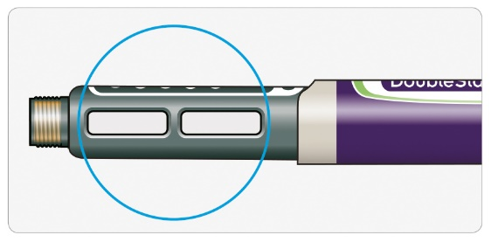

Krok 2: Upevnění nové jehly

Pro každou aplikaci injekce použijte novou sterilní jehlu. Tímto opatřením lze předejít ucpání jehly, znečištění a infekci.
Používejte pouze jehly vhodné pro použití s přípravkem Toujeo DoubleStar (např. jehly od BD, Ypsomed, Artsana nebo Owen Mumford), které jsou dlouhé 8 mm nebo kratší.

A Vezměte novou jehlu a odlepte ochranný uzávěr.

B Držte jehlu v rovině s perem a našroubujte ji na pero, dokud není dostatečně utažená. Neutahujte příliš pevně.

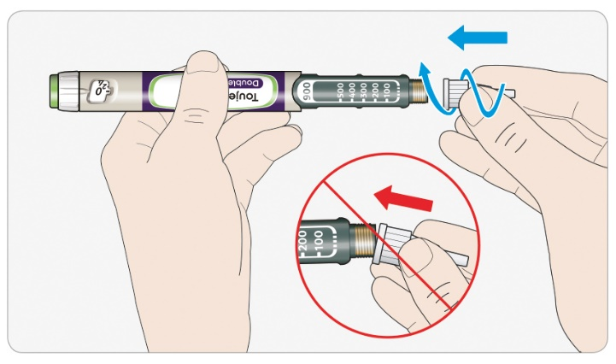

C Sejměte vnější kryt jehly. Ponechte si jej.

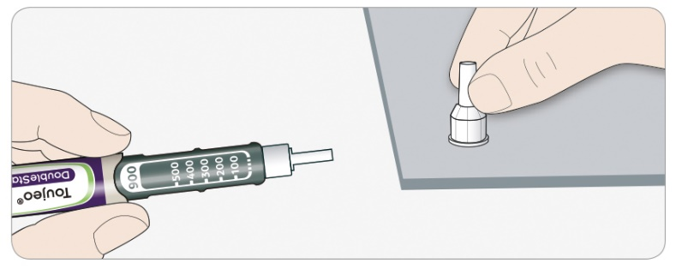

D Sejměte vnitřní kryt jehly a vyhoďte jej.

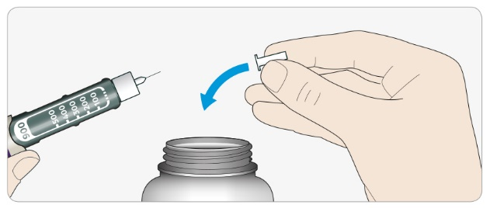

Manipulace s jehlami
- Při manipulaci s jehlami buďte opatrní, abyste předešli poranění a přenosu infekce.

Krok 3: Proveďte bezpečnostní test
Vždy proveďte bezpečnostní test před každou aplikací injekce, abyste se ujistili, že:
- pero a jehla fungují správně,
- si podáte správnou dávku inzulínu.

Pokud je pero nové, vždy musíte provést bezpečnostní test než pero poprvé použijete, dokud neuvidíte vytékat/vystříknout inzulín z hrotu jehly. Pokud vidíte vytékat/vystříknout inzulín z hrotu jehly, pero je připravené k použití. Pokud nevidíte vytékat/vystříknout inzulín než si aplikujete svou dávku, může dojít při aplikaci k poddávkování inzulínu nebo se inzulín nenadávkuje vůbec. Toto může způsobit vysokou hladinu cukru v krvi.

A Otáčením voliče dávky zvolte 4 jednotky tak, aby ukazatel dávky směroval na značku 4.

B Úplně stlačte injekční tlačítko.
- Jestliže inzulín vyteče/vystříkne z hrotu jehly, Vaše pero funguje správně.

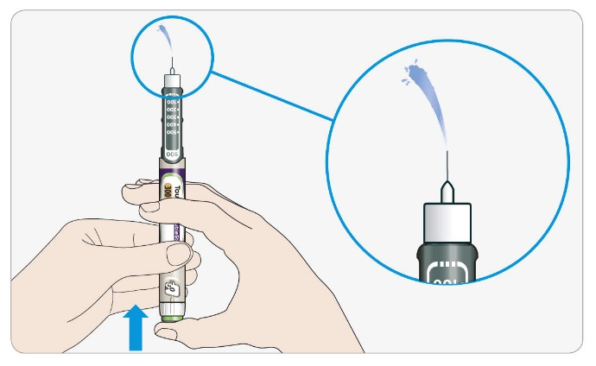

C Zopakujte tento krok pokud se neobjeví žádný inzulín:
- Pokud používáte poprvé nové pero, můžete opakovat tento krok až 6krát, než se objeví inzulín.
  - Nepoužívejte své pero pokud z hrotu jehly stále nevytekl/nevysříkl žádný inzulín. Použijte nové pero.
- Pro všechny injekce, pokud se neobjeví žádný inzulín, může být ucpaná jehla. V tom případě:
- vyměňte jehlu (viz Krok 6 a Krok 2),
- poté zopakujte bezpečnostní test (Krok 3 A a Krok 3 B).
- Pokud i nadále nevyteče žádný inzulín z hrotu jehly, již toto pero nepoužívejte. Použijte nové pero.
- Nikdy nepoužívejte injekční stříkačku, abyste dostali inzulín z pera.

Pokud pozorujete vzduchové bubliny
- Můžete pozorovat v inzulínu vzduchové bubliny, které jsou normální a které Vám neublíží.

Krok 4: Volba dávky

Nikdy nevolte dávku nebo nemačkejte tlačítko, pokud není připevněna jehla. Můžete tak zničit své pero.

Toujeo DoubleStar je vyrobeno tak, aby nadávkovalo počet inzulínových jednotek, který Vám lékař předepsal. Dávku nepřepočítávejte.

A Ujistěte se, že je jehla připevněna a je zvolena dávka „0” jednotek.

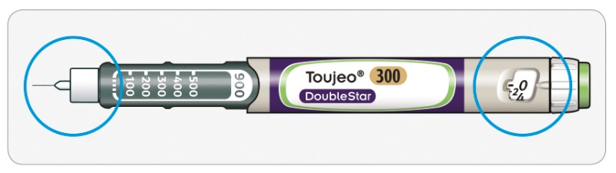

B Otáčejte voličem dávky tak, aby volič dávky ukazoval na Vámi požadovanou jednotku.
- Nastavte dávku otáčením voliče dávky k lince v dávkovacím okénku. Každá linka odpovídá 2 jednotkám.
- Číselník po otočení cvakne.
- Nenastavujte Vaši dávku počítáním počtu kliknutí. Můžete zvolit špatnou dávku. Toto může vést k tomu, že si nadávkujete příliš mnoho nebo příliš málo inzulínu.
- Vždy zkontrolujte číslo v dávkovacím okénku, abyste se ujistil(a), že jste zvolil(a) správnou dávku.
- Nenastavujte svou dávku tím, že počítáte počet cvaknutí. Můžete si tím nastavit špatnou dávku a nadávkovat si tak příliš mnoho nebo příliš málo inzulínu.
- Jestliže zvolíte jednotku vyšší, můžete otočit voličem dávky zpět.
- Pokud již v peru nezbývá dostatek jednotek pro podání Vámi požadované dávky, volič dávky se sám zastaví na zbývajícím počtu jednotek.
- V tomto případě si buď aplikujte zbývající obsah jednotek v peru a doplňte svoji dávku z nového pera, nebo použijte pro aplikaci celé dávky nové pero. Pokud použijete nové pero, proveďte bezpečnostní test (viz Krok 3).

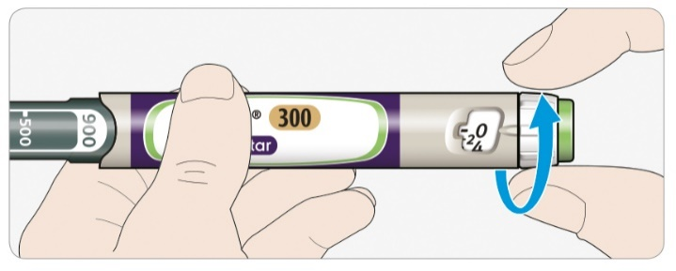

Dávkovací okénko
Volič dávky se nastavuje po 2 jednotkách.
Ukazatel dávek směřuje na číslo počtu jednotek:

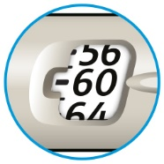
zvoleno 60 jednotek

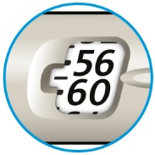
zvoleno 58 jednotek

Jednotky ve Vašem peru
- Vaše pero obsahuje celkem 900 jednotek inzulínu. Můžete zvolit dávku v krocích po 2 jednotkách naráz, a to od 2 do 160 jednotek inzulínu. Jedno pero obsahuje více než jednu dávku.
- Podle polohy pístu na měřítku množství inzulínu můžete zhruba ohadnout, kolik dávek inzulínu v peru zbývá.

Krok 5: Injekce dávky
Pokud zjistíte, že stlačení injekčního tlačítka je obtížné, nepoužívejte velkou sílu, protože můžete poničit pero. Viz bod níže.

A Zvolte místo injekce zobrazené na obrázku s názvem „Místa k aplikaci injekce”.

B Vpíchněte jehlu do kůže tak, jak Vám ukázal lékař, lékárník nebo zdravotní sestra.
- Ještě se nedotýkejte injekčního tlačítka.

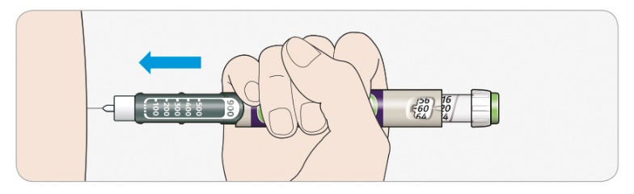
C Položte svůj palec na injekční tlačítko a poté jej stlačte a držte.
- Netlačte na tlačítko pod úhlem – Váš palec může zablokovat otáčení voliče dávek.

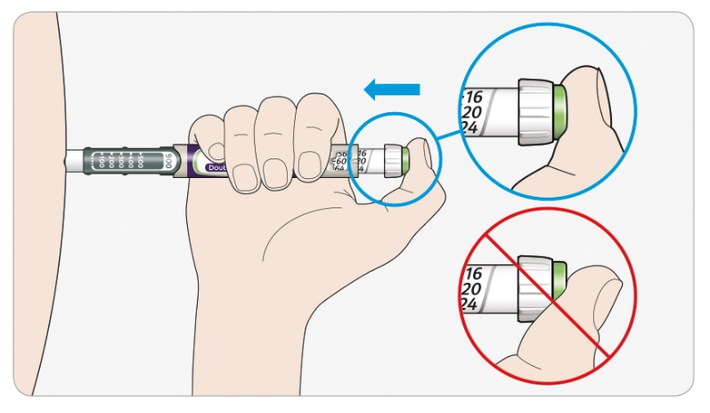

D Držte injekční tlačítko stlačené, a jakmile se v okénku ukazujícím dávku objeví „0“ jednotek, pomalu počítejte do 5.
- Tímto si budete jistý(á), že podáte plnou dávku.

E Poté, co držíte tlačítko a pomalu napočítáte do 5, tlačítko uvolněte. Poté vytáhněte jehlu z kůže.

Pokud zjistíte, že stlačení injekčního tlačítka je obtížné:
- Vyměňte jehlu (viz Krok 6 a Krok 2) a poté proveďte bezpečnostní test (viz Krok 3).
- Pokud je pro Vás i nadále obtížné stlačit tlačítko, vezměte si nové pero.
- Nikdy nepoužívejte injekční stříkačku, abyste dostali inzulín z pera.

Krok 6: Odstranění jehly

Buďte opatrní při manipulaci s jehlami, abyste předešli poranění a přenosu infekce.
Nikdy nenasazujte vnitřní kryt jehly zpět na jehlu.

A Nasaďte vnější kryt jehly zpět na jehlu a použijte jej, abyste odšroubovali jehlu z pera.
- Abyste zamezili poranění o jehlu, nikdy nenasazujte vnitřní kryt zpět na jehlu.
- Pokud Vám injekci podává jiná osoba nebo pokud podáváte injekci Vy jiné osobě, je třeba při odstraňování a likvidaci jehly dbát zvláštní opatrnosti.
- Dodržujte doporučená bezpečnostní opatření pro odstraňování a likvidaci jehel (kontaktujte svého lékaře, lékárníka nebo zdravotní sestru) za účelem snížení rizik spojených s náhodným poraněním o jehlu a přenosem infekčních nemocí.
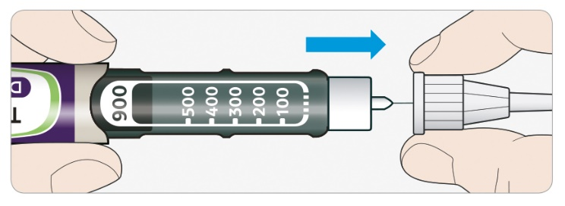

B Vyhoďte použité jehly do nepropíchnutelné nádoby nebo je zlikvidujte způsobem, který Vám sdělil lékárník nebo lékař nebo místní léková autorita.

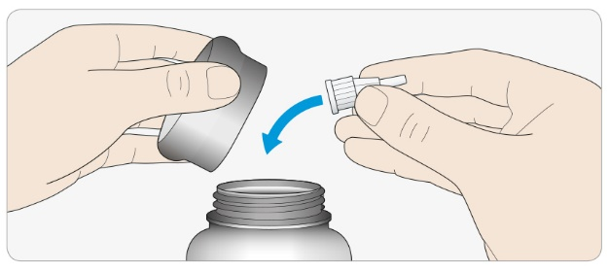

C Nasaďte zpět víčko pera.
- Nevkládejte zpět do chladničky.

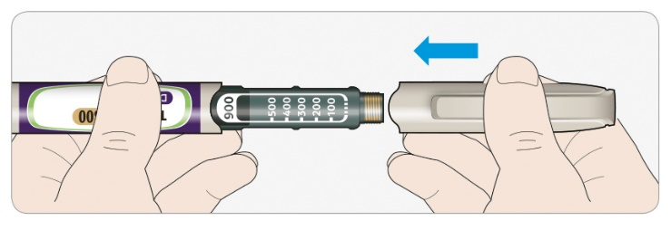

Spotřebujte do

- Používejte pero pouze po dobu 6 týdnů od prvního použití.

Jak pero uchovávat

Před prvním použitím
- Uchovávejte nová pera v chladničce při 2 °C – 8 °C.
- Chraňte před mrazem.

Po prvním použití
- Uchovávejte pero při pokojové teplotě do 30 °C.
- Nikdy nevracejte pero zpět do chladničky.
- Nikdy neuchovávejte pero s připevněnou jehlou.
- Na peru mějte vždy nasazené víčko pera.
- Pero a jehly uchovávejte mimo dohled a dosah dětí.

Jak pečovat o pero

Zacházejte s perem opatrně
- Neupusťte pero nebo s ním neklepejte proti tvrdým povrchům.
- Pokud se domníváte, že je Vaše pero poškozeno, nepokoušejte se jej opravit a použijte nové.

Chraňte pero před prachem a špínou
- Pero můžete čistit zvenčí otíráním vlhkým hadříkem. Pero nenamáčejte, nemyjte nebo nepromazávejte, může tím být poškozeno.

Likvidace pera
- Odstraňte jehlu, než budete pero likvidovat.
- Zlikvidujte pero dle pokynů lékárníka nebo místní lékové autority.

